**МИНИСТЕРСТВО НАУКИ И ВЫСШЕГО ОБРАЗОВАНИЯ**

**РОССИЙСКОЙ ФЕДЕРАЦИИ**

ФЕДЕРАЛЬНОЕ ГОСУДАРСТВЕННОЕ БЮДЖЕТНОЕ ОБРАЗОВАТЕЛЬНОЕ

УЧРЕЖДЕНИЕ ВЫСШЕГО ОБРАЗОВАНИЯ

«МОСКОВСКИЙ АВИАЦИОННЫЙ ИНСТИТУТ

(национальный исследовательский университет)»

**Факультет (институт, филиал) Институт №2 Кафедра 201**

**Направление подготовки 24.04.05 Двигатели летательных аппаратов Группа M20-211Мки-18**

**Квалификация (степень) магистр**

**ВЫПУСКНАЯ КВАЛИФИКАЦИОННАЯ РАБОТА МАГИСТРА**

**(МАГИСТЕРСКАЯ ДИССЕРТАЦИЯ)**

На тему: Акустическая модель вентилятора и соосной струи двухконтурного двигателя

Автор диссертации Чан Ван Хоан (_____________)

(фамилия, имя, отчество полностью)

Научный руководитель Картовицкий Лев Леонидович (_____________)

(фамилия, имя, отчество полностью)

Рецензент Зеликин Юрий Маркович (_____________)

(фамилия, имя, отчество полностью)

**К з а щ и т е д о п у с т и т ь**

Завкафедрой Агульник Алексей Борисович (_____________)

(№ каф) (фамилия, имя, отчество полностью)

___ __________________ 20___ г.

Москва 2020

**МИНИСТЕРСТВО НАУКИ И ВЫСШЕГО ОБРАЗОВАНИЯ**

**РОССИЙСКОЙ ФЕДЕРАЦИИ**

ФЕДЕРАЛЬНОЕ ГОСУДАРСТВЕННОЕ БЮДЖЕТНОЕ ОБРАЗОВАТЕЛЬНОЕ

УЧРЕЖДЕНИЕ ВЫСШЕГО ОБРАЗОВАНИЯ

«МОСКОВСКИЙ АВИАЦИОННЫЙ ИНСТИТУТ

(национальный исследовательский университет)»

**Факультет (институт, филиал) Институт №2 Кафедра 201**

**Специальность 24.04.05 Двигатели летательных аппаратов Группа M20-211Мки-18**

**Квалификация Магистр**

**УТВЕРЖДАЮ**

Завкафедрой___ _________ _____________

(№ каф.) (подпись) (инициалы, фамилия)

_____ ___________ 20 г.

*П Л А Н Р А Б О Т Ы*

**над выпускной квалификационной работой магистра (магистерской диссертацией)**

**Студент** **Чан Ван Хоан**

(фамилия, имя, отчество полностью)

**Руководитель** **Картовицкий Лев Леонидович**

(фамилия, имя, отчество полностью)

к.т.н., доцент, доцента кафедры 201

ученая степень, ученое звание, должность и место работы)

**1. Наименование темы:** Акустическая модель вентилятора и соосной струи двухконтурного двигателя

**2. Срок сдачи студентом законченной работы** 26.06.2020

**3. Перечень подлежащих разработке разделов и этапы выполнения работы**

|  |  |  |  |  |
| --- | --- | --- | --- | --- |
| №  п/п | Наименование раздела или этапа | Трудоёмкость в % от полной трудоёмкости работы | Срок выполнения | Примечание |
| 1 | Шум ГТД | 10 | 12.2018 |  |
| 2 | Характеристики шума самолетов | 10 | 5.2019 |  |
| 3 | Генерация шума турбулентным потоком | 20 | 10.2019 |  |
| 4 | Расчет акустической модели вентилятора двухконтурного двигателя | 30 | 1.2020 |  |
| 5 | Расчет акустической модели соосной струи двухконтурного двигателя | 30 | 4.2020 |  |

**4. Перечень иллюстративно-графических материалов:**

|  |  |  |
| --- | --- | --- |
| **№ п/п** | **Наименование** | **Количество листов** |
| 1 | Характерное направление шумы | 1 |
| 2 | Модель вентилятора | 1 |
| 3 | Модель соосной струи | 1 |
| 4 | Модель идентифицированная по реальным измерениям | 1 |
| 5 | Диаграмма направленности шумности двигателя | 1 |
| 6 | Изменение суммарного звукового давления как функция расстояния | 1 |
| 7 | Распределение шума на местности | 1 |

**5. Исходные материалы и пособия**

1. Л.Л Картовицкий, А.Б. Агульник. Разработка и идентификация параметрической модели шума ЛА на местности на основе математического моделирования вентилятора и двухконтурного сопла ТРДД на нерасчетных режимах. – Гидроавиасалон.2006.

2. Мунин А.Г. и др. Аэродинамические источники шума. – М.:Маширостроение.1981.

3. В.Ф. Самохин Курс лекций по Шум ГТД.

**6. Дата составления плана** 9.2018

Руководитель _______________________________________

(подпись)

Студент ___________________________________________

(подпись)

**МИНИСТЕРСТВО НАУКИ И ВЫСШЕГО ОБРАЗОВАНИЯ**

**РОССИЙСКОЙ ФЕДЕРАЦИИ**

ФЕДЕРАЛЬНОЕ ГОСУДАРСТВЕННОЕ БЮДЖЕТНОЕ ОБРАЗОВАТЕЛЬНОЕ

УЧРЕЖДЕНИЕ ВЫСШЕГО ОБРАЗОВАНИЯ

**«МОСКОВСКИЙ АВИАЦИОННЫЙ ИНСТИТУТ**

(национальный исследовательский университет)»

**О Т З Ы В**

**НАУЧНОГО РУКОВОДИТЕЛЯ**

**Научный руководитель** **Картовицкий Лев Леонидович, к.т.н., доцент, доцент каф.201**

(фамилия, имя, отчество полностью, ученая степень, ученое звание, должность и место работы)

**Студент** **Чан Ван Хоан**

**Факультет (институт, филиал) Институт №2 Кафедра 201**

**Направление подготовки 24.04.05 Двигатели летательных аппаратов Группа M20-211Мки-18**

**Квалификация (степень) Магистр Тема диссертации:**  Акустическая модель вентилятора и соосной струи двухконтурного двигателя

Квалификационная работа выполнена на высоком уровне, что позволяет судить о достаточной квалификации автора при изучении и анализе проблем в области экологии современной авиационной техники с применением современных программных средств. В диссертации автор раскрывает причины и особенности акустических характеристик основных узлов двухконтурных двигателей. Рассмотрены акустические характеристики вентилятора и двухконтурной реактивной струи, интегрированные с моделью летательного аппарата. Проведены идентификация модели акустических характеристик по экспериментальным данным и анализ распространения акустических волн источников шума с учетом свойств реальной атмосферы. Следует отметить глубину проработки от анализа акустических волн на уровне рабочего процесса в двигателе до распространения акустических колебаний на местности. В основе выработанного подхода был использован обширный математический аппарат. В результате автор получил интересный с точки зрения практического применения результат. Информация проанализирована и достаточно полно объяснена технически грамотным языком, что может быть использовано при разработке экономического обоснования экологической обстановки в районах аэропорта и учтено при соблюдении национальных норм охраны труда и окружающей среды.

Квалификационная работа заслуживает высокую оценку, Чан Ван Хоан заслуживает присвоения степени «магистр» по направлению подготовки 24.04.05 «Двигатели летательных аппаратов», профиль «Расчёт и проектирование перспективных ВРД».

Работа проверена на объем заимствования. % заимствования -

09. Июня 2020 г. Руководитель _________________________

(подпись)

**МИНИСТЕРСТВО НАУКИ И ВЫСШЕГО ОБРАЗОВАНИЯ**

**РОССИЙСКОЙ ФЕДЕРАЦИИ**

ФЕДЕРАЛЬНОЕ ГОСУДАРСТВЕННОЕ БЮДЖЕТНОЕ ОБРАЗОВАТЕЛЬНОЕ

УЧРЕЖДЕНИЕ ВЫСШЕГО ОБРАЗОВАНИЯ

«МОСКОВСКИЙ АВИАЦИОННЫЙ ИНСТИТУТ

(национальный исследовательский университет)»

**ЗАКЛЮЧЕНИЕ**

**РЕЦЕНЗЕНТА**

**О ВЫПУСКНОЙ КВАЛИФИКАЦИОННОЙ РАБОТЕ МАГИСТРА**

**(МАГИСТЕРСКОЙ ДИССЕРТАЦИИ)**

**студента Чан Ван Хоан**

(фамилия, имя, отчество полностью)

**Факультет (институт, филиал) Институт №2 Кафедра 201**

**Направление подготовки 24.04.05 Двигатели летательных аппаратов Группа M20-211Мки-18**

**Квалификация (степень) Магистр**

**Рецензент** Зеликин Юрий Маркович, к.т.н., нач. сектора АО «Сатурн»

(фамилия, имя, отчество полностью, ученая степень, ученое звание, должность и место работы)

**Отмеченные достоинства:** Задача анализа акустических характеристик основных узлов двигателя проработана достаточно глубоко при хорошем понимании связи акустики с рабочим процессом. Выполнен расчет и идентификация акустических характеристик по реальным экспериментальным данным с применением обширного математического аппарата и программных средств.

**Отмеченные недостатки:** Отсутствует сравнительная оценка предложенного подхода расчета акустических характеристик с сертифицированным международным программным продуктом Integrated Noise Model (INM), позволяющим выполнить расчет по уже существующей базе данных летательных аппаратов. Данное замечание скорее следует рассматривать как пожелание автору к дальнейшей практической деятельности.

**Заключение:** Квалификационная работа заслуживает оценку отлично, Чан Ван Хоан заслуживает присвоения степени «магистр» по направлению подготовки 24.04.05 «Двигатели летательных аппаратов», профиль «Расчёт и проектирование перспективных ВРД».

11. Июня 2020 г. Рецензент ____________________

(подпись)

Оглавление

Оглавление 6

Список сокращений и условных обозначений 8

1. Шум ГТД 9

1.1. Введение 9

1.2. Проблема авиационного шума на местности 10

1.3. Нормирование авиационного шума 11

1.4. Источники шума ГТД 16

1.5. Статистический подход к оценке уровня шума на местности 19

2. Пространственно-временные и спектральные характеристики шума самолетов на местности на режимах взлета и захода на посадку. 23

2.1. Характеристики шума самолета на местности 23

2.2. Эффективный уровень воспринимаемого шума 25

2.3. Изменение уровня воспринимаемого шума во времени в процессе пролета самолета относительно контрольной точки на местности 28

2.4. Максимальное значение уровня воспринимаемого шума самолета в контрольной точке на местности 30

2.6. Спектр шумности акустического излучения в третьоктавных полосах частот 34

2.7. Зависимость эффективного уровня шума самолета на местности от режима работы двигательной силовой установки 36

2.8. Характеристики шума ТРДД 38

2.9. Акустическая мощность 39

2.10. Направленность излучения 42

3. Генерация шума турбулентным потоком. Неоднородное волновое уравнение Лайтхилла – Керла. 43

3.1. Генерация шума турбулентным потоком 43

3.2. Турбулентные характеристики дозвуковых струй 44

3.3. Затопленная струя 45

3.4. Соосные струи 46

3.5. Акустические характеристики струй 48

4. Акустические характеристики вентилятора ТРДД 51

5. Комплекс математических моделей ЛА 55

5.1. Модель ЛА 55

5.2. Модель двигателя на уровне интеграции с летательным аппаратом. 56

5.3. Модель двигателя на уровне согласования интегральны характеристик двигателя и его отдельных узлов. 57

5.4. Модель генерации шума вентилятора на расчетном и нерасчетных режимах. 59

5.5. Модель генерации звуковой мощности соосной струи. 60

5.6. Модель углового распределения акустического шума 73

5.7. Модель идентифицированная по реальным измерениям 78

5.8. Модель распространения. 82

6. Распределение шума на местности. 94

Список использованных источников 100

# 

# **Список сокращений и условных обозначений**

ВПП - Взлётно-посадочная полоса

ИКАО - Международная организация гражданской авиации

EPNL - Эффективный уровень воспринимаемого шума (дБ)

SPL - Уровень звукового давления (Па)

ГТД - Газотурбинный двигатель

1. **Шум ГТД**

## 1.1. Введение

А последние десятилетия актуальнейшей проблемой для всего мира является защита окружающей среды. В частности, все большее значение приобретает необходимость снижения шума самолетов на местности. Акустические характеристики являются важнейшим параметром, определяющим возможность эксплуатации воздушного судна.

Международные стандарты и рекомендуемая практика по решению проблемы авиационного шума впервые были разработаны и официально изданы Советом ИКАО (Международной Организацией Гражданской Авиации) в 1971 году в виде Приложения 16 (глава 2) к Конвенции о международной гражданской авиации и начали действовать с 6 января 1972 года. Прогресс в развитии гражданской авиации и применение в СУ ТРДД с высокой степенью двухконтурности, снабженных развитой системой шумоглушения, обусловили появление в 1978 году новых, более жестких норм на уровни шума самолетов на местности, известных сегодня как нормы Главы 3 тома 1 Приложения 16.

В 2001 году 33-й Ассамблее ИКАО были утверждены новые нормы на уровни шума самолетов – нормы Главы 4 со сроком введения в действие с 1 января 2006 года. Нормы Главы 4 в сумме по трем контрольным точкам на местности на 10 EPN дБ жестче норм Главы 3. С 1 апреля 2002 года начал действовать запрет ИКАО на эксплуатацию самолетов, уровни шума которых не соответствуют требованиям норм Главы 3. Нормы Главы 4 распространяются только на самолеты, заявка на сертификацию типа которых будет подана после 1 января 2006 года.

ИКАО продолжается обсуждение вопроса об эксплуатации самолетов, заявка на сертификацию которых подана до 1 января 2006 года, и удовлетворяющих Главе 3, но не удовлетворяющих Главе 4. Предполагается, что ИКАО предложит авиакомпаниям снимать с эксплуатации самолеты с запасом по шуму относительно главы 3 не более 5 EPN дБ, в течение 2006…2013 года, а самолеты с запасом больше 5 EPN дБ, но меньше 10 EPN дБ с 2013 по 2020 год. В марте 2002 года Европарламент и Совет ЕС приняли директиву ¹ 2002/30/ ЕС, которая устанавливает порядок введения с 2002 года на территории стран-членов ЕС ограничений на эксплуатацию так называемых самолетов «С малым запасом по соответствию» – самолетов, уровни шума которых соответствуют требованиям норм главы 3 стандарта ИКАО с запасом не более 5 EPN дБ.

Вышесказанное говорит о том, что нет оснований подвергать сомнению тенденцию непрерывного ужесточения норм по шуму самолетов.

* 1. **Проблема авиационного шума на местности**

Снижение шума окружающей среды – всемирная проблема. Однако подходы к ее решению в разных странах различны и находятся в большой зависимости от культуры, экономики и политики каждой страны. В настоящее время еще не создана единая мировая система оценки последствий воздействия шумов окружающей среды на население и стоимости наносимого ущерба.

Вместе с тем в странах Европейского союза с 1996 г действует такая система и она изложена в так называемой «Зеленой книге ЕС». По оценкам, приведенным в «Зеленой книге», в настоящее время свыше 20% населения земного шара постоянно подвергаются воздействию шума, то есть около 80 млн. человек страдает от недопустимых уровней шума, что проявляется в нарушениях сна, повышении раздражительности и в конечном итоге – в неблагоприятном воздействии на здоровье. Еще 170 млн. граждан Европы живут в районах, где население подвержено воздействию шума в дневное время суток.

В финансовых терминах затраты общества на решение проблемы шума окружающей среды составляют от 0.2% до 2% внутреннего валового продукта, Даже наименьшая из приведенных цифр представляет собой значительную величину.

Гражданская авиация, как одно из самых современных транспортных средств планетарного масштаба, является высокотехнологичной отраслью мировой экономики. В силу этого вся история развития гражданской авиации сопровождается взаимодействием интересов государств, авиакомпаний, аэропортов, компаний – изготовителей авиационной техники. Пристальное внимание общества к экологическим проблемам и острая конкурентная борьба на рынке авиаперевозчиков привели в конце 20-го века к новой шкале приоритетов при создании самолетов, в которой второе место после безопасности полетов прочно заняла проблема шума на местности.

Международная организация гражданской авиации (ИКАО) уже много десятилетий самым прямым образом влияет на проблему защиты окружающей среды от воздействия авиации. В Чикагской Конвенции о международной гражданской авиации, подписанной государствами в 1944 году, данному вопросу не было посвящено ни одной статьи. Но уже через 20 лет, в связи с бурным развитием гражданской авиации, ИКАО приходит к необходимости регулирования и ограничения шума самолетов на местности.

В конце 60-х годов в ИКАО образован Комитет по авиационному шума (CAN), который в 1983 году был преобразован в Комитет по охране окружающей среды от воздействия авиации (CAEP) с целью параллельного решения вопросов шума самолетов и эмиссии авиационных двигателей. В 1971 году появилось Приложение 16 к Чикагской Конвенции, первый том которого регламентирует сертификацию самолетов и вертолетов по шуму на местности, а второй том регламентирует эмиссию авиационных двигателей.

Политика ИКАО в отношении охраны окружающей среды оказывает огромное воздействие на все стороны деятельности гражданской авиации практически во всех странах мира. При этом в своих решениях ИКАО реализует взвешенный подход с учетом неравномерности экономического развития разных стран, особенностей их географического и регионального положения, исторических аспектов, научно-технического потенциала.

Несмотря на очевидные достижения мирового сообщества в регулировании проблемы шума самолетов и вертолетов на местности, существуют и объективные причины обострения данной проблемы. И это в первую очередь - высокие темпы развития мировой гражданской авиации. В настоящее время уровни шума самолетов на местности на режимах взлета и захода на посадку являются главным критерием, определяющим возможность эксплуатации воздушного судна на международных и внутренних авиалиниях.

* 1. **Нормирование авиационного шума**

Различают два вида нормирования шума вообще и авиационного шума в частности – санитарное и техническое.

Санитарное нормирование призвано защитить людей от вредного воздействия шума. Оно регламентирует интенсивность и другие характеристики, определяющие меру вреда, причиняемого организму человека. Санитарные нормы устанавливают предельно-допустимые уровни шума в местах присутствия человека – на территории жилой застройки, вблизи санаторных и лечебных учреждений, в общественных местах, на рабочих местах и т.д.

Техническое нормирование устанавливает предельные характеристики шума для различных видов транспорта, машин и оборудования. Если санитарные нормы устанавливают необходимую степень ослабления шума, то технические нормы определяют технические возможности ослабления шума.

Ограничение шума воздушных судов на местности осуществляется в области и санитарного, и технического нормирования. При этом санитарные нормы авиационного шума носят характер национальных норм и несколько различаются в разных странах по единицам оценки и предельно-допустимым значениям уровня шума.

Технические нормы шума воздушных судов имеют статус как международных, так и национальных. Международные нормы разрабатываются в рамках деятельности ИКАО – Международной организации гражданской авиации - с использованием различных технических требований, определенных Международной организацией по стандартизации (ИСО) и Международной электротехнической комиссией (МЭК).

Национальные технические нормы шума воздушных судов как правило гармонизированы с международными нормами и существуют в виде отдельных частей к Нормам летной годности воздушных судов (Авиационных правил). В России – это АП-36, в США – FAR-36, в Европейском Cоюзе – CS-36.

Самолеты транспортной категории.

Хронология ужесточения международных требований к уровням шума магистральных самолетов на местности имеет свою историю. В 1971 году появилось Приложение 16 к Конвенции о международной гражданской авиации, где в Главе 2 были сформулированы первые нормы на уровни шума самолетов. Уровни шума регламентируются в трех контрольных точках на местности, расположенных, соответственно, сбоку от ВПП и под траекториями взлета и захода на посадку.

В 70-е годы, в связи с внедрением в гражданскую авиацию турбореактивных двигателей с высокой степенью двухконтурности, произошло снижение шумности самолетов. В ответ на это в 1978 году появились новые, более жесткие требования к уровням шума, сформулированные в Главе 3 тома 1 Приложения 16. Эти нормы действуют и в настоящее время, однако им на смену уже приняты ИКАО в 2001 году новые нормы, известные как нормы Главы 4 стандарта ИКАО. Эти нормы жестче норм “Главы 3” на 10 EPN дБ в сумме по трем контрольным точкам на местности. Динамика ужесточения норм ИКАО рассмотрена на рисунке 1.1.

За 34 года, прошедшие после появления в 1971г первых норм, ужесточение нормативных требований ИКАО к уровням шума на местности самолетов транспортной категории составляет 30 EPNдБ в сумме по трем контрольным точкам на местности.

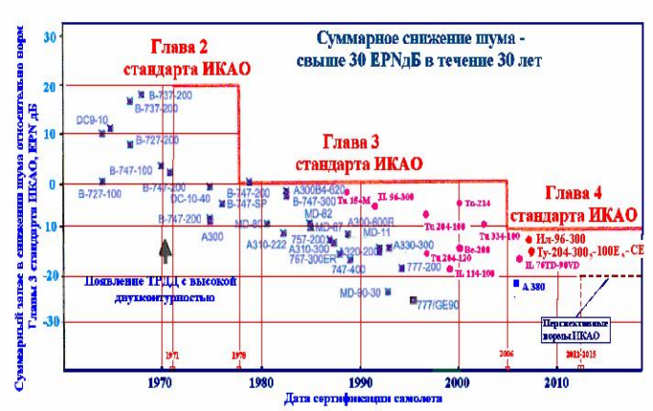

Рис. 1.1. Динамика ужесточения норм ИКАО

Европарламент и Совет ЕС в 2002г приняли новую Директиву № 2002 / 30 / ЕС в отношении ограничения эксплуатации пересертифицированных реактивных самолетов с двигателями с низкой степенью двухконтурности. Директива устанавливает новый порядок введения ограничений на эксплуатацию на территории стран – членов ЕС любых реактивных самолетов, уровни шума которых соответствуют требованиям норм Главы 3 стандарта ИКАО с запасом не более 5 EPNдБ. Эти самолеты именуются в Директиве как воздушные суда " с малым запасом по соответствию”.

В соответствии с действующими нормами Главы 3 уровни шума реактивных и винтовых пассажирских самолетов с величиной взлетной массы свыше 8618 кг ограничиваются в 3-х контрольных точках на местности, расположенных, соответственно, сбоку от ВПП и под траекториями взлета и захода на посадку (рисунок 1.2.).

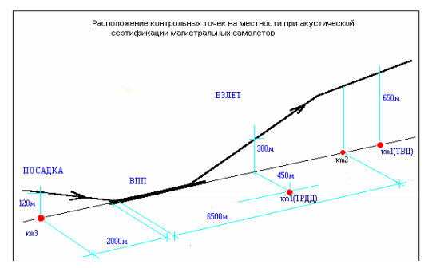

Рис. 1.2. Сбока от ВПП и под траекториями взлета и захода на посадку

Точка сбоку от ВПП для самолетов с ТРДД (кт1) располагается на линии, параллельной оси ВПП и удаленной от нее на расстояние 450 м, на траверзе позиции самолета на траектории взлета, где высота полета равна ~ 300 м.

Точка под траекторией взлета - кт2 - находится на удалении 6500 м от линии исполнительного старта, а точка под глиссадой захода на посадку - кт3 - на удалении 2000м от ближайшего торца ВПП.

Для винтовых самолетов допускается использование вместо точки сбоку от ВПП альтернативной точки, расположенной под траекторией взлета в месте, где высота полета самолета достигает величины 650 м.

Предельно-допустимые уровни шума на местности, соответствующие нормам Главы 3 стандарта ИКАО, определяются в зависимости от величины взлетной массы самолета и оцениваются в единицах “эффективный уровень воспринимаемого шума - EPNL, EPNдБ”.

Для 2-х двигательных реактивных и винтовых пассажирских самолетов в области малых взлетных масс (менее 35т - для кт1 и кт3, менее 48.1т - для кт2) величина допустимого уровня шума имеет постоянное значение и составляет для кт1, кт2 и кт3, соответственно, 94 EPNдБ, 89 EPNдБ и 98 EPNдБ (рисунок 1.3.).

В области высоких значений взлетной массы самолета (свыше 400т - для кт1, свыше 385т - для кт2 и свыше 280т - для кт3) величина предельно- допустимого уровня шума на местности также не зависит от значения взлетной массы и составляет для кт1, кт2 и кт3, соответственно, 103 EPNдБ, 101 EPNдБ и 105 EPNдБ.

В промежутках между предельными значениями взлетной массы величина предельнодопустимого уровня шума изменяется по логарифмическому закону:

для кт1 − EPNL = 80.87 + 8.51 • lg mВЗЛ, EPNдБ (1)

для кт2 − EPNL = 66.65 + 13.29 • lg mВЗЛ, EPNдБ (2)

для кт3 − EPNL = 86.03 + 7.75 • lg mВЗЛ, EPNдБ (3)

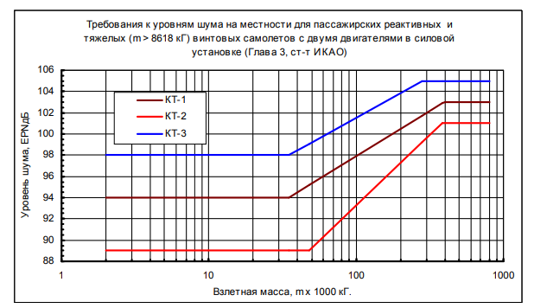

Рис. 1.3. Требования к уровням шума на местности.

* 1. **Источники шума ГТД**

Для понимания проблемы подавления шума двигателя необходимо знать природу его источников и их относительный вклад в общий уровень шума двигателя. Важнейшими источниками являются реактивная струя, вентилятор, компрессор, турбина и камера сгорания (см. Рис. 1.1).

Эти источники подчиняются различным законам и имеют различные механизмы генерации, но той или иной степени все они связаны со скоростью потока.

Шум выхлопной струи в большей степени зависит от скорости, чем шум компрессора или турбины, поэтому снижение скорости струи имеет большее влияние, чем эквивалентное снижение окружной скорости в компрессоре или турбине. Шум выхлопной струи (см. Рис. 1.4) вызывается мощным и, следовательно, крайне турбулентным смешением выхлопных газов с атмосферой и является следствием влияния сдвига, вызываемого относительной скоростью между выхлопной струей и атмосферой.

Малые вихри, создаваемые около выхлопного канала, являются причиной высокочастотного шума, а вниз по потоку более крупные вихри вызывают низкочастотный шум. К тому же, когда скорость струи превышает местную скорость звука, внутри ядра струи формируются регулярные ударные волны. Этот процесс порождает дискретный тон и выборочное спектральное усиление шума смешения. Снижение уровня шума происходит в тех случаях, когда ускоряется процесс смешения, сокращается зона смешения и снижается скорость струи относительно атмосферы.

Шум компрессора и турбины является результатом взаимодействия полей давления и турбулентных следов лопаток ротора и статора, и может быть определен как шум двух различных типов: дискретный тон (на единичной частоте) и широкополосный шум (см. Рис. 1.4). Дискретные тоны генерируются периодическим прохождением турбулентных следов роторных лопаток через ступени вниз по потоку (так называемое следовое взаимодействие), вызывая серию тонов и их гармоник от каждой ступени. Интенсивность следового взаимодействия с большой степени зависит от расстояния между решетками ротора и статора. Если расстояние относительно небольшое, тогда возникает интенсивное поле давления взаимодействия, что в резуль тате приводит к генерации мощных тонов

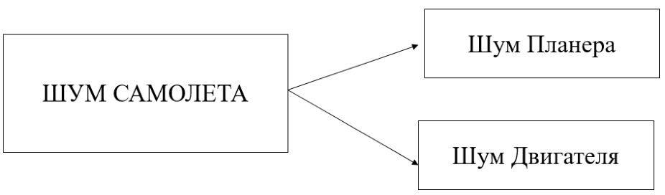

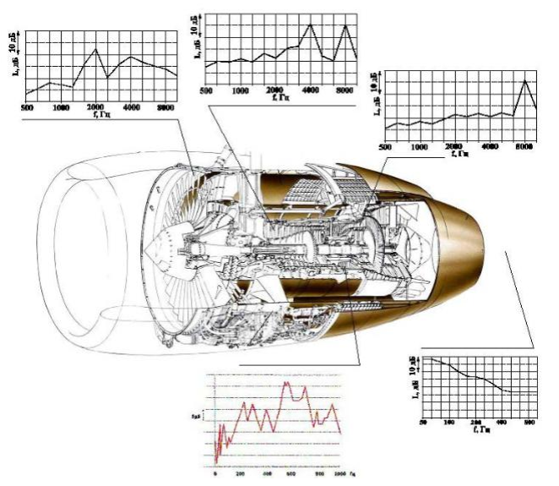

Рис. 1.4. – Основные источники шума двигателя

. В двигателях с высокой степенью двухконтурности следы лопаток вентилятора проходят вниз по потоку через статор, производя такие тоны, но меньшей интенсивности, благодаря меньшим скоростям и большему расстоянию между ротором и статором. Широкополосный шум является результатом взаимодействия каждой лопатки ротора с потоком даже при плавном обтекании. Турбулентность в потоке, проходящем над лопаткой увеличивает интенсивность широкополосного шума и также может вызывать тональный шум.

В одноконтурном двигателе уровень шума струи настолько высок, что относительный вклад компрессора и турбины в общий уровень шума незначителен на всех режимах, кроме посадочных. В двухконтурных двигателях шум струи падает с уменьшением скорости, но возрастает на вентиляторе и турбине.

Введение одноступенчатого КНД (вентилятора) значительно снижает шум компрессора, потому что снижаются суммарные уровни взаимодействия и турбулентности. Когда степень двухконтурности достигает ~ 5, шум струи уменьшается до такого уровня, что шум внутренних источников становится доминирующим.

Прослушивается среди других источников шума внутри двигателя также и шум камеры сгорания (см. Рис. 1.5.). Это значительный, но не доминирующий источник, благодаря тому, что он скрыт в газогенераторе двигателя. Однако, он имеет свою долю в широкополосном и тональном шуме, как результат мощной акустической активности в камере сгорания.

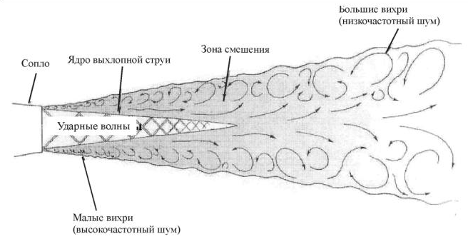

Рис. 1.5. – Схема шуммообразования струи. ***(****Печатается с разрешения Rolls-Royce plc.)*

* 1. **Статистический подход к оценке уровня шума самолета на местности**

Уровень шума самолета на местности является случайной величиной, зависящей от большого числа параметров, из которых некоторые также являются случайными. Например, параметры, характеризующие состояние атмосферы (температура, давление, скорость и направление ветра), режим работы силовой установки (скорость вращения ротора двигателя), режим движения самолета по траектории полета (скорость и высота полета). Поэтому в современных стандартах] под уровнем шума на местности понимается интервальная оценка математического ожидания случайной величины. Интервальная оценка предполагает определение доверительного интервала, внутри которого для заранее выбранной доверительной вероятности (надежности) находится оцениваемый параметр. Оценка математического ожидания (М) величины уровня шума самолета при малых объемах выборок и при неизвестной дисперсии случайной величины производится на основе t - распределения Стьюдента :

 (4)

где t k,p - параметр распределения Стьюдента для k = n - 1 степеней свободы и заданной доверительной вероятности P = 1 - α /2 , α - уровень значимости, n - объем локальной выборки, S -оценка среднеквадратичного отклонения для условного среднего значения ( Y ) случайной величины " y ".



Доверительный интервал определяется как

 (5)

Уровень шума на местности магистрального пассажирского самолета оценивается в единицах "эффективный уровень воспринимаемого шума" - EPNL. В этом случае:







Существующими стандартами установлено, что при оценке уровня шума самолета доверительная вероятность интервальной оценки должна быть равна 0,9 (90 %), объем локальной выборки уровней шума равен n ≥ 6, а величина доверительного интервала не должна превышать значения d= ЕPNL ± 1,5 EPN ДБ. Только при выполнении этих ограничений условный средний эффективный уровень шума самолета EPNL является представительной величиной и может сопоставляться с действующими нормами.

Единицы оценки уровней шума ВС на местности

В современных технических нормах, устанавливающих предельно-допустимые уровни шума воздушных судов на местности, применяются различные единицы оценки уровня шума. В стандартах на уровни шума самолетов и вертолетов транспортной категории – это EPNL, EPNдБ – эффективный уровень воспринимаемого шума на местности; для легких винтовых самолетов и самолетов коммютерной категории – LA, дБА – максимальный суммарный по спектру уровень звукового давления, скорректированный по шкале «А» стандартного шумомера; для легких вертолетов и сверх легких винтовых самолетов – это LAE, дБА SEL – уровень звукового воздействия.

а/ Эффективный уровень воспринимаемого шума (EPNL) EPNL представляет собой максимальный уровень воспринимаемого шума, PNLM, с поправками на неравномерность спектра звукового давления (поправка на “тональность”) и на продолжительность звучания верхних 10TPNдБ шума (рисунок 1.6.).

При акустических испытаниях измеряются три основные характеристики звукового давления: уровень, распределение по частотам и изменение во времени. При измерении авиационного шума получают для каждого полусекундного приращения времени мгновенный уровень звукового давления в каждой из 24 третьоктавных полос с центральными частотами в диапазоне 50-10000 Гц. Каждому уровню звукового давления в третьоктавной полосе частот соответствует определенная шумность, выражаемая в ноях (рисунок 1.7.).

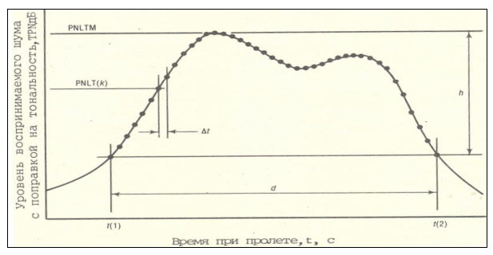

Рис. 1.6.

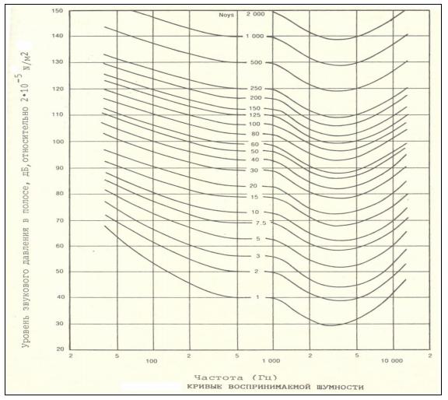

Рис. 1.7.

EPNL = PNLTM+D,

 

PNLT(k)=PNL(k)+C(k),

19 PNL(k) = 40,0 + 33,22 lgN (k),

б/ Максимальный взвешенный уровень звукового давления ( LA,)

LA, дБА – максимальный суммарный по спектру уровень звукового давления, скорректированный по шкале «А» (рисунок 1.8.) стандартного шумомера. Метод частотного взвешивания учитывает разную чувствительность человеческого уха к звуку различной частоты.

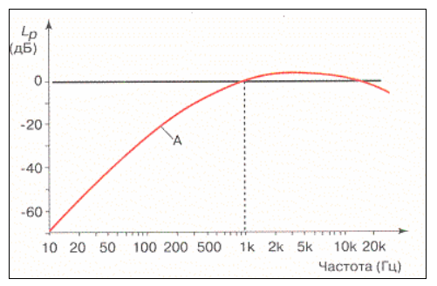

Рис. 1.8.

1. **Пространственно-временные и спектральные характеристики шума самолетов на местности на режимах взлета и захода на посадку.**

## 2.1. Характеристики шума самолета на местности

Акустическое поле самолета формируется как суперпозиция акустических полей отдельных источников излучения. При этом возможно экранирование излучения отдельных источников элементами планера самолета. Распространение шума самолета в атмосфере и вблизи поверхности земли сопровождается рядом эффектов, приводящих к изменению интенсивности и спектрального состава излучения в точке на местности.

Основными источниками шума самолета на местности являются его движители (воздушные винты – для самолетов с ТВД и ПД, реактивные струи СУ - для самолетов с ТРД и ТРДД), лопаточные машины (вентилятор, компрессор, турбина) газотурбинного двигателя, элементы планера самолета (шасси, механизация крыла).

Лопаточные машины ГТД генерируют излучение с дискретным и непрерывным по частоте спектрами, по шумности доминирует излучение с дискретным спектром на гармониках частоты следования лопаток рабочих колес (частоты 1000-4000 Гц) и на гармониках роторной частоты (сверхзвуковые вентиляторы, область частот 500-2000 Гц).

Реактивная струя генерирует непрерывное по частоте излучение с максимальной спектральной плотностью мощности в области низких частот (fмакс = Sh U0 / d, где Sh=0.2-03 – число Струхаля, U0 – скорость истечения струи, d – диаметр сопла реактивной струи).

Планер самолета является источником широкополосного шума с максимальной спектральной плотностью в области средних частот.

Важнейшими акустическими характеристиками самолета на местности являются:

• Эффективный уровень воспринимаемого шума самолета в точке на местности – EPNL, оцениваемый в единицах EPN дБ;

• Изменение уровня воспринимаемого шума (PNLT), оцениваемого в единицах TPNдБ, во времени в процессе пролета самолета относительно контрольной точки на местности – PNLT =ψ(t);

• Максимальное значение уровня воспринимаемого шума самолета в контрольной точке на местности – PNLTM, TPNдБ;

• Спектр уровней звукового давления в третьоктавных полосах частот – SPL =ψ1(fi), измеряемых в дБ, где fi – центральная частота i-й третьоктавной полосы частот ;

• Спектр шумности в третьоктавных полосах частот – N = ψ2 (fi), измеряемой в единицах «ной»,

• Зависимость эффективного уровня шума самолета на местности от режима работы двигательной силовой установки и от характерного расстояния между самолетом и точкой на местности (так называемые NPD зависимости) – EPNL = ψ3(nB, , HКТ); здесь nВ – параметр режима работы двигателя, в качестве которого для ТРДД используются приведенные обороты вентилятора, НКТ – высота полета самолета над контрольной точкой на местности.

* 1. **Эффективный уровень воспринимаемого шума**

Эффективный уровень воспринимаемого шума (EPNL) представляет собой основной критерий сертификации самолетов по шуму на местности и является мерой субъективного воздействия авиационного шума на человека. EPNL определяется как мгновенный уровень воспринимаемого шума (PNL) в точке местности с учетом влияния на человека неравномерности спектрального состава шума и продолжительности его воздействия.

Величина EPNL определяется расчетом на основе третьоктавных спектров звукового давления в точке местности, которые были измерены или рассчитаны с временным интервалом “∆t” в течение пролета самолета относительно контрольной точки. Структура алгоритма расчета EPNL была рассмотрена в предыдущем разделе.

Статистическая оценка величины “EPNL” как интервальная оценка математического ожидания случайной величины является представительной величиной, которая может служить для определения степени соответствия акустических характеристик самолета действующим нормативным ограничениям на взлетно-посадочных режимах полета. На рисунке 2.1 пример оценки соответствия уровней шума магистральных самолетов нормам Главы 3 стандарта ИКАО в контрольной точке на местности, расположенной сбоку от оси ВПП.

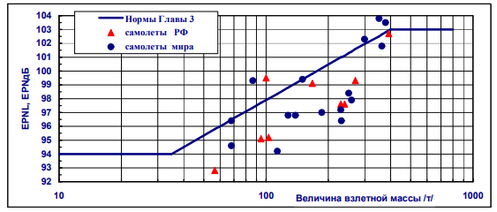

Рис. 2.1.

Характер распределения величины EPNL на линии, параллельной оси ВПП, позволяет определить положение контрольной точки на местности сбоку от ВПП, где уровень шума самолета на этапе разбега и начального набора высоты достигает максимального значения.

На рисунке 2.2 показано измеренное распределение EPNL сбоку от оси ВПП на линии, удаленной от оси на 450м, при взлете самолета Ил-62М с серийной системой шумоглушения в СУ.

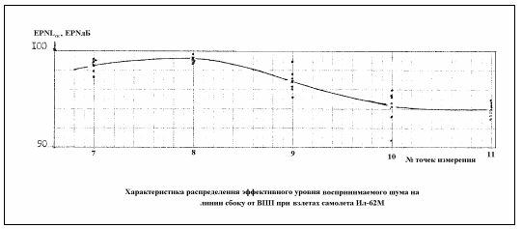

Рис. 2.2.

Точки измерения шума следуют вдоль оси “X” с интервалом 500м. Для самолета Ил62М с величиной взлетной массы 167т точка отрыва при разбеге удалена от линии исполнительного старта на расстояние 2200м. Максимальный уровень шума самолета Ил-62М на линии, расположенной сбоку от ВПП, имеет место в точке № 8, которая удалена от линии исполнительного старта на расстояние 4325м и расположена на траверзе позиции самолета на траектории, где высота полета составляет ~ 180м (рисунок 2.3).

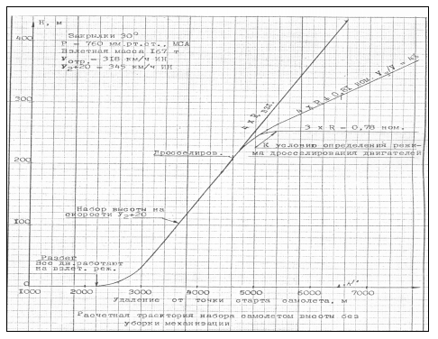

Рис. 2.3.

В точке максимального уровня шума сбоку от ВПП угол визирования самолета составляет ~ 22 0 . Данная зависимость является характерной для магистральных реактивных самолетов, осуществляющих взлет с дросселированием тяги.

На рисунке 2.2 наличие экстремума на графике обусловлено проявлением различных физических эффектов. На участке полета после точки отрыва уровень шума самолета сбоку от ВПП возрастает по мере набора высоты, что связано с возрастанием угла визирования самолета и уменьшением доли акустического излучения самолета, распространяющегося вблизи поверхности земли со значительным поглощением. Влияние земли на уменьшение уровня шума самолета сбоку от ВПП практически исчезает при достижении угла визирования самолета величины 25 0 - 30 0 .

* 1. **Изменение уровня воспринимаемого шума во времени в процессе пролета самолета относительно контрольной точки на местности**

Важной акустической характеристикой магистрального самолета является график изменения уровня воспринимаемого шума на местности при пролете самолета относительно контрольной точки. Данная характеристика дает представление о пространственном распределении шумности суммарного акустического излучения самолета, позволяет определить направления распространения излучения с наибольшей шумностью и сделать заключение о возможных источниках шума силовой установки, излучение которых является определяющим в формировании максимального уровня воспринимаемого шума(PNLTM) самолета на местности, и о предпочтительном месте размещения системы шумоглушения в силовой установке.

Характеристика представляет собой зависимости вида PNLT=ψ (t) или PNLT=ψ (φ), где φ – угол между вектором скорости полета самолета и направлением распространения акустического излучения. На рисунках 2.4 и 2.5 представлены эти зависимости для режима набора высоты самолетов типа Ил-62М и Ил-96-300.

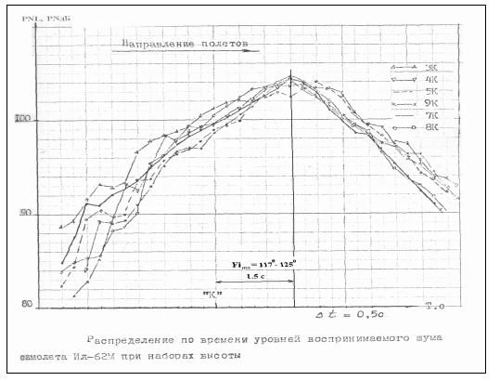

Рис. 2.4.

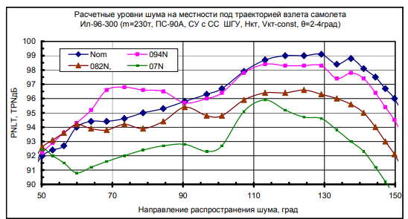

Рис. 2.5.

На рисунке 2.4 приведены результаты измерения пролетного шума самолета Ил-62М с двигателями Д30КУ 2 серии (степень двухконтурности m=2.3) для серии взлетов с использованием дросселирования тяги двигателей. На рисунке 2.5 представлены данные экстраполяции результатов стендовых акустических испытаний двигателя ПС-90А (степень двухконтурности m=4.5) на условия взлета самолета Ил-96-300 при различном дроссельном режиме работы двигателей.

Вместе с тем у самолетов с ТРДД с высокой степенью двухконтурности на режиме взлета значительная шумность отмечается и в передней полусфере (рисунок 2.5), что свидетельствует о высокой шумности излучения двигателя, распространяющегося через воздухозаборные каналы силовой установки.

Аналогичная картина имеет место и на режиме захода на посадку (рисунок 2.6), когда самолет движется по глиссаде снижения с углом наклона θ= - 3 0 . Здесь также отмечаются два характерных максимума шумности в точке на местности, соответствующие излучению двигателей в переднюю и в заднюю полусферы самолета.

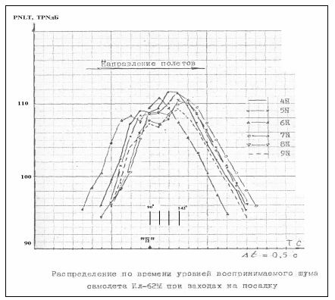

Рис. 2.6.

* 1. **Максимальное значение уровня воспринимаемого шума самолета в контрольной точке на местности**

Максимальное значение уровня воспринимаемого шума самолета в контрольной точке на местности (PNLTM) определяется как максимум на графике PNLTM=ψ (t) (рисунки 2.4-2.6).

Уровень шума PNLTM является важнейшей частью эффективного уровня воспринимаемого шума самолета на местности и рассчитывается по измеренному спектру звукового давления в третьоктавных полосах частот в соответствии с алгоритмом, изложенным в лекции 1. EPNL = PNLTM+D. (2.1)

* 1. **Спектр уровней звукового давления в третьоктавных полосах частот**

Спектры уровней звукового давления в третьоктавных полосах частот магистральных самолетов типа Ил-62М и Ил-96-300, измеренные под траекториями взлета самолетов, приведены на рисунках 2.7 и 2.8. Спектры соответствуют излучению с максимальным уровнем воспринимаемого шума (PNLTM) на местности

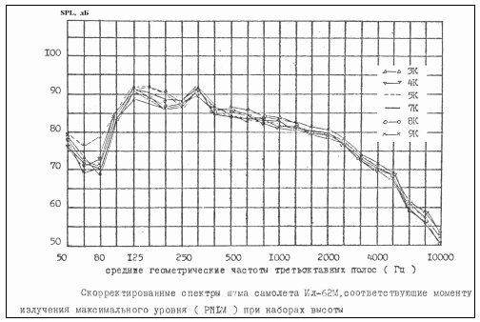

Рис. 2.7.

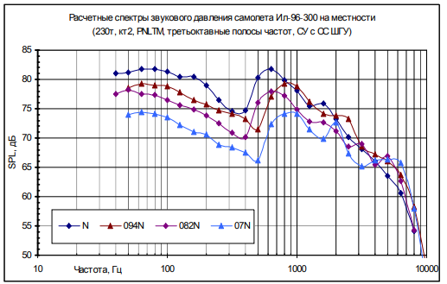

Рис. 2.8.

Для самолетов с ТРДД с низкой степенью двухконтурности спектр излучения PNLTN при высоком по тяге дроссельном режиме работы двигателей, соответствующем полету самолета на режиме набора высоты, носит низкочастотный характер (рисунок 2.7)- спектральный максимум располагается в области частот 125-160 Гц. Спектр шума достаточно равномерен в широком диапазоне частот и соответствует широкополосному акустическому излучению двигателя. Источником излучения такого типа в задней полусфере самолета являются реактивные струи двигателей силовой установки.

Для самолетов с ТРДД с высокой степенью двухконтурности типа ПС-90А спектр излучения PNLTM на режимах работы двигателя 0.8N-N имеет два характерных максимума – в области частот 63-100 Гц и 500-800 Гц (рисунок 2.8) . В обоих областях частот спектр излучения является широкополосным, что соответствует источникам излучения типа реактивная струя.

При движении самолета по глиссаде захода на посадку на низком по уровню тяги дроссельном режиме работы силовой установки спектр излучения, соответствующий максимальной величине PNLTM на местности, имеет несколько характерных максимумов (рисунок 2.9, самолет с ТРДД с низкой степенью двухконтурности) – в области низких частот (125-250 Гц) и в области высоких частот (1600 Гц и 3150-4000 Гц).

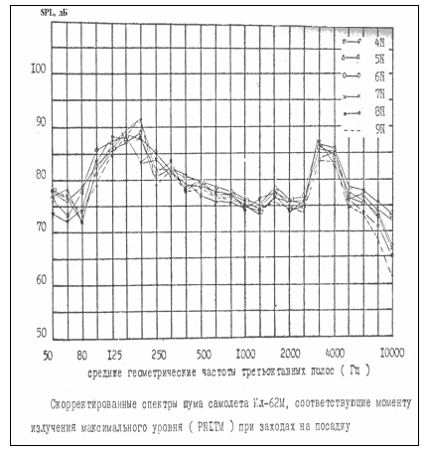

Рис. 2.9.

Совместное рассмотрение третьоктавных и узкополосных спектров излучения свидетельствует о том, что низкочастотный максимум третьоктавного спектра соответствует широкополосному излучению с непрерывным по частоте спектром.

Высокочастотные максимумы третьоктавного спектра представляют собой комбинацию непрерывного по частоте излучения и отдельных тональных составляющих, которые соответствуют излучению вентилятора двигателя на первой и второй гармониках частоты следования лопаток рабочего колеса (частоты 1600 Гц и 3150 Гц), и на частоте следования лопаток рабочего колеса турбины (4000 Гц).

Если в силовой установке самолета применяются ТРДД с высокой степенью двухконтурности (рисунок 4.10, самолет Ил-96-300 с ТРДД ПС-90А), то в спектрах звукового давления как правило отсутствует характерный спектральный максимум в области низких частот, а высокочастотные спектральные максимумы соответствуют тональному излучению вентилятора ТРДД на частоте следования лопаток рабочего колеса и ее гармонике

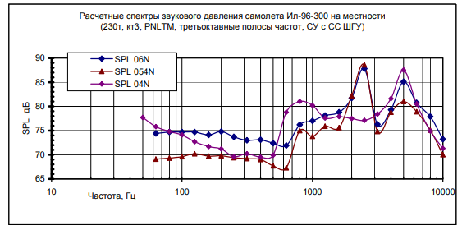

Рис. 2.10.

Необходимо иметь ввиду, что указанные выше характерные частоты высокочастотных спектральных максимумов не являются частотами тональных составляющих шума лопаточных машин двигателя. Они представляют собой средние частоты третьоктавных полос шума, включающих частоты тональных составляющих.

Таким образом спектр уровней звукового давления в третьоктавных полосах частот, соответствующий максимальному уровню воспринимаемого шума на местности, позволяет определить источники наиболее интенсивного акустического излучения силовой установки самолета для направления излучения наибольшей шумности. Для современных магистральных самолетов с системами шумоглушения в силовой установке на режимах взлета и набора высоты наиболее интенсивным источником акустического излучения является реактивная струя, имеющая непрерывный по частоте спектр излучения. На режиме захода на посадку спектр излучения силовой установки является комбинированным, а наиболее интенсивными источниками излучения являются реактивная струя (излучение с непрерывным по частоте спектром) и лопаточные машины двигателя (излучение отдельных тонов на частотах следования лопаток рабочих колеи и их гармониках).

* 1. **Спектр шумности акустического излучения в третьоктавных полосах частот**

Спектр шумности в третьоктавных полосах частот, в отличие от спектра звукового давления, позволяет идентифицировать источники шума силовой установки самолета, излучение которых оказывает доминирующее влияние на формирование максимального уровня воспринимаемого шума (PNLTM) в контрольной точке на местности.

Источники излучения с максимальной интенсивностью и с максимальной шумностью не всегда совпадают. Для примера на рисунке 2.11 сравниваются спектры звукового давления и шумности на местности при взлете самолета Ил-96-300.

Можно видеть, что наибольшая интенсивность соответствует излучению в области низких (40-160 Гц) и средних (500-1000 Гц) частот и источником этого излучения являются струйные течения. А наибольшая шумность, определяющая в конечном итоге величину PNLTM на местности, соответствует излучению в области высоких частот (1250-4000 Гц), источником которого являются лопаточные машины двигателей силовой установки.

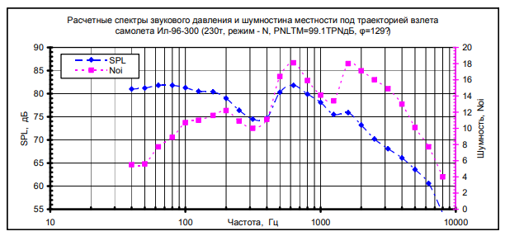

Рис. 2.10.

Соотношение между доминирующими источниками шумности силовой установки самолета зависит от режима работы двигателей. На этапах взлета и начального набора высоты магистрального самолета значения наибольшей шумности в области средних и высоких частот для направления излучения, соответствующего PNLTM, примерно одинаковы (рисунок 2.12).

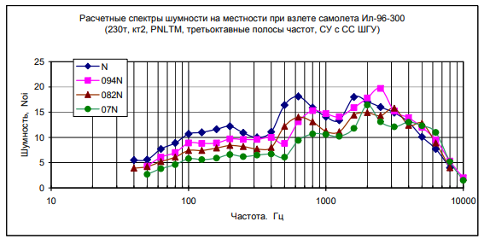

Рис. 2.12.

Увеличение степени дросселирования тяги двигателей приводит к относительному возрастанию шумности излучения в области высоких частот и к снижению шумности излучения в области средних частот, то есть с уменьшением режима работы силовой установки роль шумности акустического излучения лопаточных машин в общей шумности силовой установки возрастает.

Особенно выделяется роль лопаточных машин в шуме самолета на местности на режиме захода на посадку (рисунок 2.13). При работе двигателей на режимах 0.6N и ниже основным источником шумности самолета на местности является акустическое излучение лопаточных машин двигателей на частоте следования лопаток рабочих колес и их гармониках.

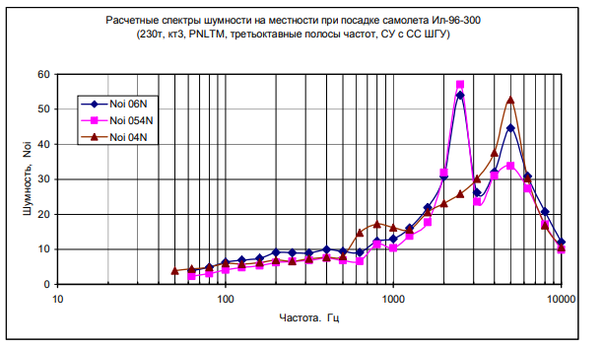

Рис. 2.13.

* 1. **Зависимость эффективного уровня шума самолета на местности от режима работы двигательной силовой установки**

При акустической сертификации самолетов по шуму на местности широко используются эквивалентные методы определения соответствия (МОС) уровней шума самолета требованиям действующих норм. Эквивалентные МОС для дозвуковых реактивных самолетов подразделяются на две группы: методы сертификации базового самолета семейства, для реализации которых необходимо проведение летных испытаний, и метод сертификации модифицированных вариантов семейства, использующий результаты статических наземных испытаний двигателя и результаты летных испытаний базового варианта самолета.

Эквивалентные методы летных испытаний, в отличие от стандартных методов сертификации, используют имитацию траектории полета, в результате летных акустических испытаний получают параметрические зависимости уровней шума самолета от режима работы силовой установки (СУ) и от расстояния до самолета (так называемые "NPD" зависимости).Пример такой экспериментальной зависимости для фиксированного расстояния, полученной в летном эксперименте самолетов семейства Ту-204/214, приведен на рисунке 2.14.

В эквивалентных методах, применяемых для акустической сертификации модифицированных вариантов самолетов и основанных на экстраполяции на полетные условия результатов акустических испытаний СУ самолета в статических условиях, получают регрессионные уравнения.

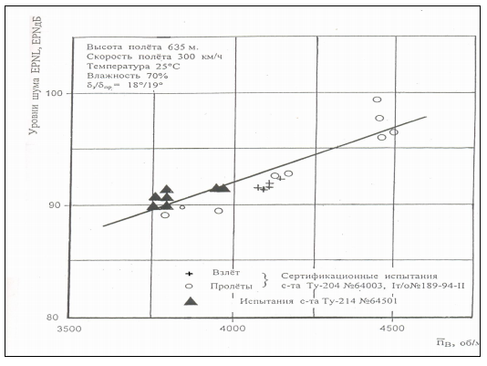

Рис. 2.14.

Регрессионные уравнения устанавливают зависимость уровней шума самолета на местности от режима работы силовой установки. При этом уровни шума определяются методом экстраполяции результатов стендовых акустических испытаний двигателя на полетные условия. Пример такой расчетно-экспериментальной зависимости для фиксированной траектории взлета семейства самолетов семейства Ил-96-300, приведен на рисунке 2.15.

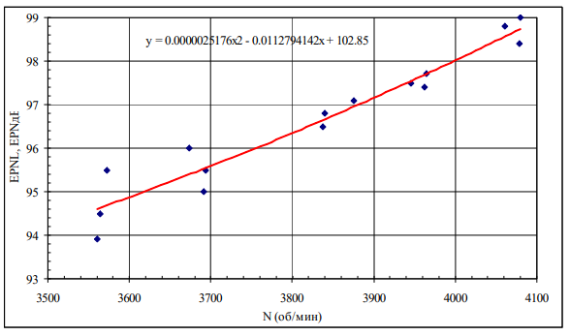

Рис. 2.15.

Рисунок 2.15 Расчётные уровни шума на местности в точке под траекторией взлёта самолёта Ил-96-300 (m=230т, двигатель №94-45 (сборка – 068) с серийным вентилятором)

* 1. **Характеристики шума ТРДД**

Реактивный двигатель является сложным источником шума. Акустическое излучение генерируется во всех элементах двигателя: вентиляторе, компрессоре, камере сгорания, турбине и в реактивном сопле. Мощным источником шума является реактивная струя, излучение которой образуется при ее смешении с окружающей средой, т. е. вне двигателя.

Доля шума источников в общем шуме двигателя зависит от типа двигателя: турбореактивный (ТРД) или турбореактивный двухконтурный (ТРДД) и от степени двухконтурности ТРДД. Под степенью двухконтурности т понимают отношение расхода воздуха через внешний контур двигателя Q2 к расходу через внутренний контур Q1 то есть:

m=Q2 / Q1.

Одними из важнейших параметров, определяющих энергетику суммарного акустического излучения газотурбинного двигателя и соотношение между акустическими характеристиками отдельных источников шума, являются создаваемая двигателем тяга и степень двухконтурности.

* 1. **Акустическая мощность**

Уровни акустической мощности отечественных турбореактивных двигателей с различной степенью двухконтурности представлены на рисунке 4.16.

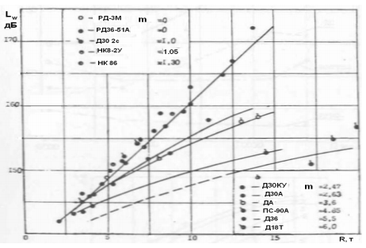

Рис. 2.16.

При одинаковой тяге двигателей уровень акустической мощности ТРДД тем выше, чем ниже степень двухконтурности. Максимальные уровни звуковой мощности современных двигателей при взлетном режиме работы достигают величины: у ТРДД с низкой степенью двухконтурности - 170 дБ (НК86, m=1.3), у ТРДД с высокой степенью двухконтурности – 155 дБ (Д18Т, m=6). Для ТРДД со степенью двухконтурности m ≤ 1.5 зависимость уровня акустической мощности от тяги близка к линейной.

Важным показателем акустического совершенства двигателя является его акустикомеханический коэффициент или акустический коэффициент полезного действия (КПД), показывающий, какая доля механической энергии двигателя переходит в акустическое излучение (рисунок 2.17).

Акустический КПД достигает максимального значения при взлетном режиме работы двигателя и составляет 1.5% у ТРД (m=0), и 0.1-0.3% - у ТРДД со степенью двухконтурности m=5-6. С уменьшением режима работы двигателя его акустический КПД также уменьшается. Реактивная струя переводит в звук около 1.5% своей энергии, а лопаточные машины – на уровне 0.1-0.3% энергии..

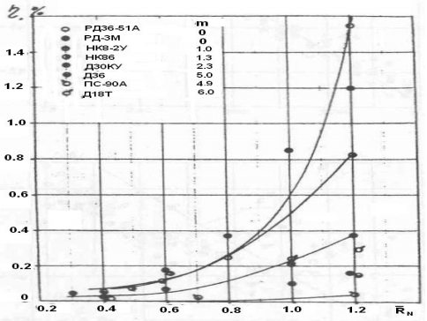

Рис. 2.17.

На взлетном режиме работы у двигателей с низкой степенью двухконтурности (m < 3) наиболее мощным источником акустического излучения на всех режимах работы двигателя является реактивная струя (рисунок 2.18). Далее по уровню акустической мощности располагаются камера сгорания, первая ступень компрессора и последняя ступень турбины.

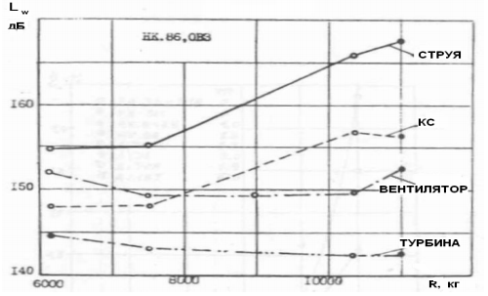

Рис. 2.18.

У двигателей с высокой степенью двухконтурности (m > 3) наиболее мощным источником акустического излучения на всех режимах работы двигателя является вентилятор (рисунок 2.19). Далее по уровню акустической мощности располагаются реактивная струя, камера сгорания и турбина. Относительный уровень мощности турбины возрастает на низких дроссельных режимах работы двигателя.

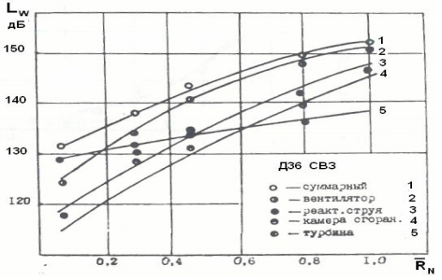

Рис. 2.19.

* 1. **Направленность излучения**

Характеристика направленности акустического излучения источника шума определяется как разность между фактическим распределением акустической энергии источника в окружающем пространстве и равномерным по пространству распределением. Уровень звукового давления по определению равен:



где W – мощность акустического излучения, F – площадь поверхности, в которую происходит излучение шума, Ф – фактор направленности излучения.

Поэтому характеристика направленности излучения источника может быть определена как разность между фактическим уровнем звукового давления в акустическом поле источника и уровнем звукового давления в случае, когда акустическая энергия излучается равномерно по всем направлениям, то есть:



где LСФ – уровень звукового давления в поле источника со сферической характеристикой направленности. Характеристики направленности акустического излучения современных ТРДД имеют ряд характерных максимумов в передней и в задней полусферах,, соответствующих излучению различных источников.

У ТРДД с высокой степенью двухконтурности максимум характеристики направленности в передней полусфере двигателя формируется излучением, распространяющимся, преимущественно, через воздухозаборный канал (рисунок 2.23), а в задней полусфере – излучением, распространяющимся через выхлопной тракт двигателя, и излучением от реактивной струи.

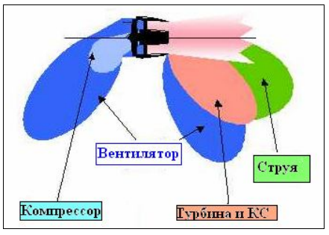

Рис. 2.20

Максимум характеристики направленности шума одноступенчатого вентилятора в передней полусфере соответствует направлению распространения излучения φ = 50 0 -70 0 , считая угол от оси воздухозаборного канала. В задней полусфере максимальная интенсивность излучения вентилятора соответствует направлению распространения φ = 110 0 - 120 0 . Турбина излучает шум наибольшей интенсивности в направлениях φ = 120 0 - 130 0 , а реактивная струя – в направлениях φ = 135 0 - 145 0 .

У ТРД и ТРДД с низкой степенью двухконтурности максимум характеристики направленности суммарного акустического излучения определяется излучением реактивной струи и имеет место в задней полусфере двигателя в направлениях φ = 135 0 -145 0 .

1. **Генерация шума турбулентным потоком. Неоднородное волновое уравнение Лайтхилла – Керла.**

## 3.1. Генерация шума турбулентным потоком

Основные источники шума в авиации имеют аэродинамическое происхождение. При этом акустическое излучение генерируется либо свободными турбулентными потоками (реактивная струя газов ГТД), либо при взаимодействии турбулентного потока с жесткими границами (шум лопаточных машин ГТД, шум обтекания планера, шум турбулентного пограничного слоя).

Впервые теоретические вопросы образования звука при движении жидкости были рассмотрены в 1877г в классической работе Рэлея «Теория звука». Попытка решения задачи о распространении звука в движущейся среде для случая безвихревого движения среды с малыми возмущениями была предпринята в 1934г Н.Н. Андреевым и И.Г. Русаковым. Первое решение задачи об источниках аэродинамического шума было получено в 1935-36 г Л.Я. Гутиным, который получил аналитическое выражение для уровня звукового давления в дальнем акустическом поле воздушного винта. В 1942 г. Е.Я. Юдин, используя методы теории подобия, установила для шума вихревого происхождения зависимость интенсивности шума от скорости обтекания твердого тела в «шестой степени». Важным шагом в изучении аэродинамических шумов явилось создание в 40-х годах прошедшего столетия Д.И. Блохинцевым теории распространения звука в движущейся среде.

В начале 50-х годов появились работа М. Лайтхилла, в которой впервые была выдвинута и использована идея акустической аналогии для решения задачи о генерации шума свободным турбулентным потоком. В конце 50-х годов Н. Керл распространил акустическую аналогию М. Лайтхилла на случай генерации звука турбулентным потоком в присутствии жестких границ. В последующем предпринимались неоднократные попытки расширить математический аппарат акустической аналогии, однако это не привело к улучшению исходной модели М. Лайтхилла в части понимания и решения проблемы шума турбулентной струи. Теория М. Лайтхилла основана на преобразовании уравнений непрерывности и сохранения импульса (уравнений Навье-Стокса) для сжимаемой жидкости при малых числах Маха в неоднородное волновое уравнение.

В рамках настоящего курса мы рассматриваем только основные положения акустической аналогии М. Лайтхилла и вывод неоднородного волнового уравнения Лайтхилла - Керла.

Уравнение Лайтхилла – Керла может быть получено на основе комбинации уравнений неразрывности и количества движения

* 1. **Турбулентные характеристики дозвуковых струй**

При истечении турбулентной струи в неподвижную среду на границе движущейся и неподвижной жидкости возникает так называемая поверхность тангенциального разрыва. Этот термин был введен в механику жидкости Прандтлем в 1932 г. На поверхности тангенциального разрыва, вследствие наличия поперечного градиента продольной скорости течения и потери устойчивости поверхностью, возникают вихри, беспорядочно движущиеся вдоль и поперек потока. Между соседними слоями жидкости происходит обмен конечными массами, то есть осуществляется поперечный перенос количества движения, тепла, примесей. В результате на границе движущейся и неподвижной сред формируется область конечной толщины с непрерывным распределением параметров течения в поперечном сечении потока. Эта область называется струйным турбулентным пограничным слоем.

* 1. **Затопленная струя**

Рассматриваются основные характеристики осредненного и пульсационного течения, которые позволяют в общих чертах представить картину развития затопленной турбулентной струи .

Затопленной называется струя, распространяющаяся в покоящейся среде. Структура затопленной дозвуковой турбулентной струи показана на рисунке 3.1

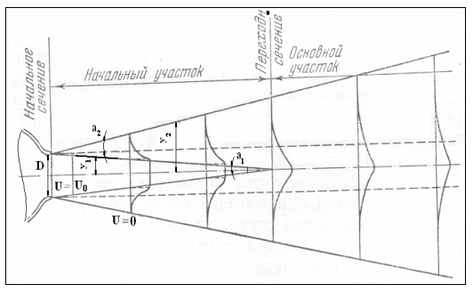

Рис . 3.1.

Схематично зону смешения затопленной турбулентной струи можно представить в виде трех участков. Между выходным сечением сопла и сечением, удаленным от сопла на расстояние четырех-пяти диаметров среза сопла, находится начальный участок течения. Он характеризуется наличием конического ядра постоянных скоростей и кольцевой конической зоны смешения, называемой пограничным слоем струи.

При равномерном поле скорости в начальном сечении затопленной струи границы ее пограничного слоя представляют собой расходящиеся поверхности, которые пересекаются у кромки сопла – в начальном сечении струи. С внешней стороны пограничный слой взаимодействует с неподвижной средой, а с внутренней стороны пограничный слой переходит в ядро постоянных скоростей. Утолщение струйного пограничного слоя приводит, с одной стороны, к возрастанию размеров поперечного сечения струи, а с другой - вызывает постепенное размывание ядра струи, области, расположенной между внутренними границами пограничного слоя.

По мере удаления от среза сопла ширина ядра постепенно уменьшается. Далее вниз по потоку находится переходный участок, где скорость на оси струи начинает резко уменьшаться. Остальная часть струи называется основным участком, в котором пограничный слой занимает уже все поперечное сечение и при удалении от сопла происходит его постоянное расширение. Вырождение профиля средней скорости по мере развития затопленной струи показано на рисунке 3.1.

Характерной особенностью свободной струи является то, что поперечные составляющие скорости в любом сечении струи малы по сравнению с продольной компонентой скорости.

* 1. **Соосные струи**

Структура сосной струи рассмотрена на рисунке 3.2, где заштрихованы ядра постоянных скоростей внутренней осесимметричной и внешней кольцевой струй. Структура изотермических соосных струй определяется значением двух параметров: параметра спутности и параметра площади 

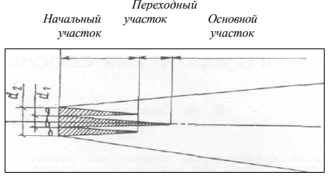

Рис. 3.2

Профили осредненной скорости, измеренные в различных поперечных сечениях соосных струй показывают, что каждый из потоков имеет ядро постоянных скоростей, протяженность которого возрастает с увеличением параметров mv и mF .

Все поле течения струй можно условно разделить на три участка: начальный, переходной и основной. В начальном участке течения, длина которого определяется протяженностью ядра постоянных скоростей внешней струи, можно выделить две характерные области турбулентного перемешивания, разделенные потенциальным ядром - область смешения внешней струи с окружающей средой и область перемешивания внешней и внутренней струй. Профили избыточной осредненной скорости, построенные для этих областей, хорошо согласуются с профилем избыточной осредненной скорости затопленной струи (рисунок 3.3).

Это свидетельствует о том, что в пределах начального участка внешнюю струю можно рассматривать как затопленную, а внутреннюю - как струю, распространяющуюся в спутном потоке.

В переходном участке течения, расположенном непосредственно за начальным, безразмерные профили скоростей не совпадают с профилем Шлихтинга, вычисленным как для начального, так и для основного участков течения.

На некотором удалении от конца начального участка поле течения соосных струй постепенно вырождается в поле течения затопленной струи. В этой области течения, называемой условно основным участком, безразмерные профили осредненной скорости подобны.

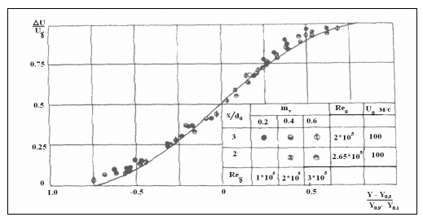

Рис. 3.3.

* 1. **Акустические характеристики струй**

Затопленная струя

Важнейшими акустическими характеристиками реактивной струи являются мощность, направленность и спектр акустического излучения. Мощность акустического излучения струи пропорциональна скорости истечения в восьмой степени (5.4) и квадрату характерного геометрического размера (диаметра среза сопла) и обычно записывается в следующем виде :



где: Fс – площадь поперечного сечения сопла в плоскости среза, к – коэффициент пропорциональности, величина которого получена экспериментально и при ρ = ρ c равна:

к = 0.8 10 -4 – для газовых струй, истекающих из дозвукового сопла,

к = 1.5 10 -4 – для реактивных струй ТРД при работе на взлетном и номинальном режимах,

к = 2.5 10 -4 – для реактивных струй ТРД при работе двигателя на режимах ниже номинального.

Значения акустической мощности реактивной струи турбореактивных двигателей представлены на рисунке 5.4 в зависимости от величины параметра Лайтхилла . При акустических испытаниях у некоторых двигателей стоял глушитель на входе в воздухозаборник, поэтому отмечается некоторый разброс экспериментальных данных. Максимальная акустическая мощность реактивной струи испытанных ТРД с тягой до 10000 кг равна примерно 100 кВт.

Значения плотности потока и скорости течения дозвуковой струи в плоскости среза конического сопла рассчитываются по газодинамическим функциям:

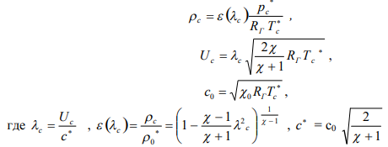

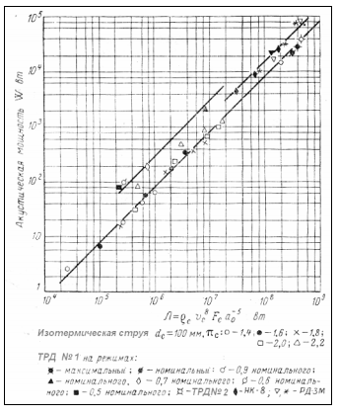

Рис. 3.4.

Характеристика направленности акустического излучения реактивной струи (10 lg Ф) определяется как совокупность разностей между уровнями звукового давления, измеренными в точках поля реального источника, и уровнями в тех же точках поля фиктивного источника излучения равной мощности, излучающего звук в сферу равномерно во всех направлениях.

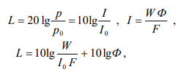

где W- мощность акустического излучения, I – интенсивность излучения, F – площадь поверхности, в которую происходит излучение, Ф – фактор направленности акустического излучения. На рисунке 3.5 приведены экспериментальные характеристики направленности акустического излучения неизотермических реактивных струй для трех значений температуры торможения в струе, соответственно, 600 0К, 800 0К и 1000 0К. Здесь угол излучения “θ” отсчитывается от оси струи.

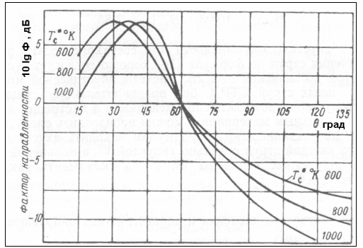

Рис. 3.5.

1. **Акустические характеристики вентилятора ТРДД**

Уровни акустической мощности вентиляторов современных ТРДД типа НК86, Д36, Д18Т со степенью двухконтурности m = 3.1-6.0 составляют 150-155 дБ при взлетном режиме работы (рисунок 4.16).

В современном газотурбинном двухконтурном двигателе с высокой степенью двухконтурности вентилятор является не только основным источником шумности двигателя, но и основным источником акустической энергии. Например, уровень акустической мощности вентилятора двигателя типа Д36 (степень двухконтурности ~ 5.5) на взлетном режиме работы является самым высоким по сравнению с другими источниками шума и превышает уровень мощности излучения реактивной струи на ~ 4-5 дБ (рисунок 4.19). В то же время у ТРДД с низкой степенью двухконтурности типа НК86 (m = 1.3) даже при взлетном режиме работы уровень акустической мощности вентилятора ниже мощности реактивной струи на величину до 10 дБ (рисунок 4.18).

В основе аэродинамического шума вентилятора турбореактивного двигателя лежат детерминированные и случайные процессы, характеризующие силовое взаимодействие лопаток рабочего колеса и спрямляющего аппарата с потоком воздуха. Это взаимодействие осуществляется в процессе преобразования энергии вращения лопаток рабочего колеса в энергию движения среды через рабочее колесо, при взаимодействии потока с лопатками спрямляющего аппарата, при прохождении твердого тела лопаток через упругую воздушную среду.

В соответствии с терминологией, установившейся в акустике лопаточных машин, общее акустическое излучение ступени вентилятора подразделяется на шум вращения и вихревой шум. Первый обусловлен силовым взаимодействием лопаток РК и СА с воздушным потоком, а второй связан с излучением от турбулентного пограничного слоя на обтекаемой поверхности лопаток и от турбулентного следа за лопатками. В свою очередь шум вращения включает в себя шум от аэродинамической нагрузки и шум вытеснения. Шум вращения может значительно усиливаться при сверхзвуковых относительных скоростях на лопатках, когда перед ними образуется система ударных волн, а также при взаимодействии лопаток РК и СА с неоднородностями в потоке.

Аэродинамические нагрузки, действующие на лопатки РК и СА непрерывно во времени, в общем случае являются нестационарными случайными функциями и для установившихся режимов работы РК могут быть представлены в виде:



где Ф(t) - стационарная случайная функция, i t e ω - детерминированный множитель, учитывающий периодический характер изменения функции. Стационарную случайную функцию Ф(t) можно рассматривать в виде суммы статической, то есть независящей от времени, и динамической, или пульсационной составляющих.

При действии на среду нестационарной силы, являющейся аналогом периодического воздействия на среду лопаток РК, образуется акустическое излучение, спектр которого представляет собой суперпозицию спектров от статической и пульсационной составляющих нагрузки. Статической составляющей аэродинамической нагрузки соответствует дискретный спектр излучения, а пульсационной составляющей – непрерывный по частоте спектр излучения.

Акустическое излучение ступени вентилятора от воздействия на среду нестационарной нагрузки можно условно разделить, в зависимости от характера изменения нагрузки во времени, на непрерывное и импульсное, а в зависимости от вида спектра излучения – на гармоническое и широкополосное. Излучение импульсного типа возникает при взаимодействии лопаток СА с равномерно распределенными по диску колеса неоднородностями в виде турбулентных следов за лопатками РК.

Излучение импульсного типа может генерироваться и лопатками РК в случае, когда перед РК установлен входной направляющий аппарат, или когда имеет место взаимодействии лопаток РК с входной турбулентностью. Спектр импульсного излучения также представляет собой суперпозицию гармонической и широкополосной составляющих.

Неоднородность потока в ступени РК может быть вызвана различными причинами. Существенные неоднородности скоростей потока – радиальная и окружная - возникают как в воздухозаборном устройстве, так и в воздушном тракте ступени и связаны с турбулентностью входящего потока, пограничными слоями на стенках и на самих лопатках, а также с турбулентностью в следах, сходящих с лопаток, и во вторичных течениях на периферии колеса. Заметные неоднородности могут создаваться и в результате обтекания отдельных конструктивных элементов, имеющихся в проточных частях воздушного тракта двигателя - стойках, пилонах и т.п.

Существует несколько возможных моделей взаимодействия неоднородностей потока с лопатками РК и СА, приводящего к образовали звука. Одна из моделей - диполъная - объясняет появление звука действием на лопатку переменных пульсирующих сил. другая модель - квадрупольная - связывает генерацию звука с флуктуациями Рейнольдсовых напряжений в потоке, вращающемся вместе с ротором. В вентиляторах со сверхзвуковыми скоростями потека шум на гармониках роторной частоты вызывается ударными волнами, возникающими на передних кромках рабочих лопаток и в межлопаточных каналах.

Генерация шума лопатками РК и СА ступени турбомашин осложняется проявлением дополнительных эффектов, обусловленных влияниями атмосферной турбулентности и входного направляющего аппарата на шум ступени, влиянием акустических свойств воздуховодного канала на распространение звука (эффекты отсечки и конвекции). В условиях натурного эксперимента все отмеченные явления и эффекты проявляются совместно, и это накладывает определенные ограничения на возможности интерпретации экспериментальных данных.

Спектральные характеристики шума одноступенчатого вентилятора без входного направляющего аппарата (ВНА) в значительной мере зависят от окружной скорости на периферии рабочего колеса (РК). При дозвуковых скоростях РК в спектре на фоне широкополосного шума доминируют дискретные составляющие на частоте следования лопаток РК и ее гармониках (рисунок 6.1, двигатель – Д36, Мотн =0.73).

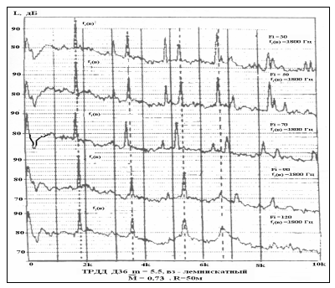

Рис. 4.1.

При обтекании лопаток вентилятора сверхзвуковым потоком перед РК образуются головные скачки уплотнения, наклоненные под определенными углами к потоку относительно лопаток. По мере удаления от лопаток интенсивность скачков уплотнения убывает, и они приближаются к волнам Маха. В канале воздухозаборника ТРДД волны Маха образуют спираль, угол наклона которой определяется относительным числом Маха потока. Неподвижный наблюдатель, находящийся в поле этих волн, воспринимает их как гармонический шум. Если бы ударные волны на всех лопатках РК были совершенно идентичны, то в дальнем акустическом поле основная гармоника этого излучения соответствовала бы частоте следования лопаток вентилятора.

1. **Комплекс математических моделей ЛА**
   1. **Модель ЛА**

При составлении которой возможны допущения, чтобы анализ реального физического процесса не был громоздким. Как один из вариантов может рассматриваться полет летательного аппарата при автоматическом управлении в вертикальной плоскости по заданной программе изменения угла тангажа  с учетом турбулентного движения атмосферы:

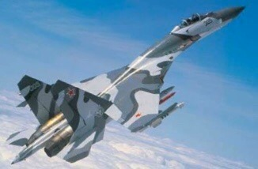

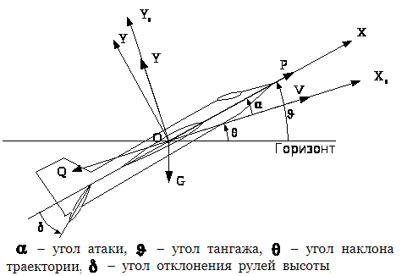

Рис. 5.0.



-угол наклона траектории;

-угол тангажа;



-угол отклонения руля;



-формирующий фильтр;



-аэродинамические коэффициенты.

## 5.2. Модель двигателя на уровне интеграции с летательным аппаратом.

В общей постановке задачи это динамическая поэлементная модель. Структура системы уравнений, составляющих модель двигателя, определяется его схемой. В основе построения модели лежит система уравнений — энергии, неразрывности, движения, процесса и вращательного движения для ротора двигателя:



Для двигателя в одномерной постановке основу дифференциальной модели составляют:

* дифференциальная модель газовой емкости без подвода тепловой энергии;
* дифференциальная модель пневматической емкости с подводом тепловой энергии;
* уравнения балансов мощности для каскадов турбины и компрессора с учетом отбора мощности для привода агрегатов систем двигателя;
* группы уравнений,записанньи в виде ограничений, которые определяют закон регулирования двигателя при расчете высотно-скоростных характеристик или программу дросселирования тяги
* стохастические характеристики гидродинамического потока.

## 5.3. Модель двигателя на уровне согласования интегральны характеристик двигателя и его отдельных узлов оценивает кинематические и газодинамические переменные, характеризуюпще режимы работы вентилятора.

Уравнения, составляющие модель, описывают процесс сжатия в ступени, при котором формируются факторы, генерирующие акустическую мощность, согласно экспериментальным данным (ЦАГИ, ЦИАМ, ЛИИ). По Холщевникову и Либляйну, показателем уровня потерь является критерий диффузорности, выражающий безотрывные свойства течения потока в решетке лопаточной машины. Это позволяет поиск рабочих параметров вентилятора формулировать в виде задачи оптимизации. Критерий оптимизации задается в виде функции, выражающей квадратичное отклонение коэффициента полезного действия, степени сжатия и расхода вентилятора модели от их экспериментальных значений, задаваемых по характеристикам :







 ;

 .

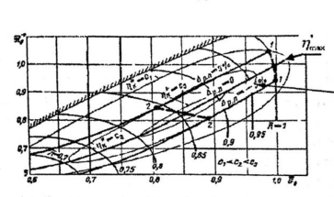

Рис. 5.2

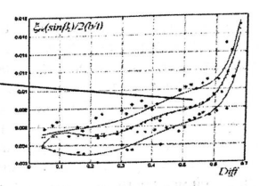

Рис. 5.3

## 5.4. Модель генерации шума вентилятора на расчетном и нерасчетных режимах основана на оценках кинематических, газодинамических и конструктивных факторов, определяющих уровень генерации описанных ниже составляющих звуковой мощности.

I. Широкополосная составляющая шума:

– относительное число Маха; 

 –критерий диффузорности.

II. Тональный шум взаимодействия рабочего колеса с турбулентным потоком:

 – параметр отсечки;

 – степень повышения давления в ступени вентилятора;

 – диаметр вентилятора.

III. Тональный шум взаимодействия рабочего колеса со спрямляющим аппаратом:

 – абсолютная скорость потока в осевом зазоре между рабочим колесом и спрямляющим аппаратом вентилятора;

 – расход воздуха через вентилятор;

 –осевое расстояние между рабочим колесом и спрямляющим аппаратом. IV. – Тональный шум на гармониках роторной частоты:

 – относительное число Маха;

 – площадь вентилятора.

Суммарный уровень шума отдельных составляющих определяется как результат энергетического сложения .Для вентилятора было выполнено моделирование генерации звуковой мощности на режиме посадки для реально измеренных траекторных данных (режим работы двигателя определяется полетом по глиссаде при заданных скорости и высотевдоль глиссады при условии постоянства ускорения).

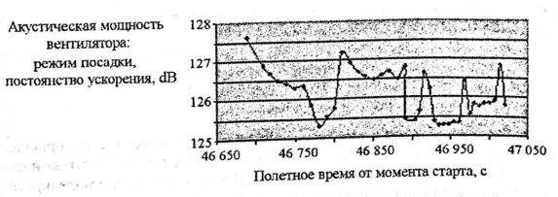

Рис. 5.5

* 1. **Модель генерации звуковой мощности соосной струи.**

Описание свойств турбулентных потоков с точки зрения получения более точных количественных оценок должно быть сновано обработки временных рядов и наиболее предпочтительными методами аппроксимации экспериментальных характеристик. Именно на этом и построен фундамент интегральной теории тypбyлентных струй . Интегральный метод определяет геометрические характеристики пограничного слоя, используя уравнения неразрывности и количества движения.

Согласно экспериментальным оценкам характеристик двухконтурной струи как генератора акустической мощности, модель соосных струй представляется тремя участками (рис. 5.1)

I – начальный участок внутренней струи, истекающей в спyтный поток внешнего контура;

II – зона смешения струи внешнего контура с окружающей средой;

III –основной участок, характеристики которого описываются свойствами свободной струи.

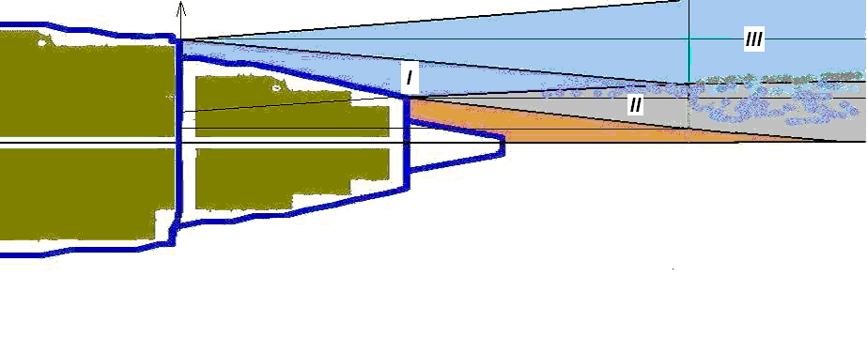

Pис. 5.6

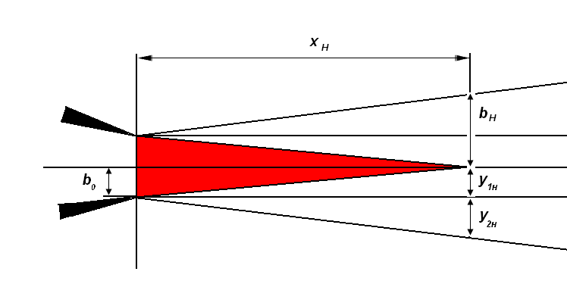

Рис. 5.7

Основные факторы шума:

* Диаметр *Dс* или площадь сопла *Fс* ;
* Cкорость истечения газовой струи *W~ Uс*n (рис. 5.8);
* Температура газовой струи *Tс*. *W~ Tс*3(рис. 5.9);

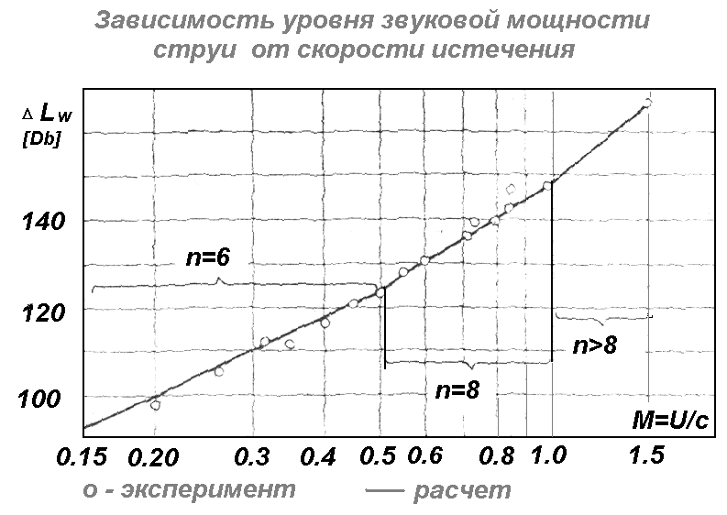

Pис. 5.8

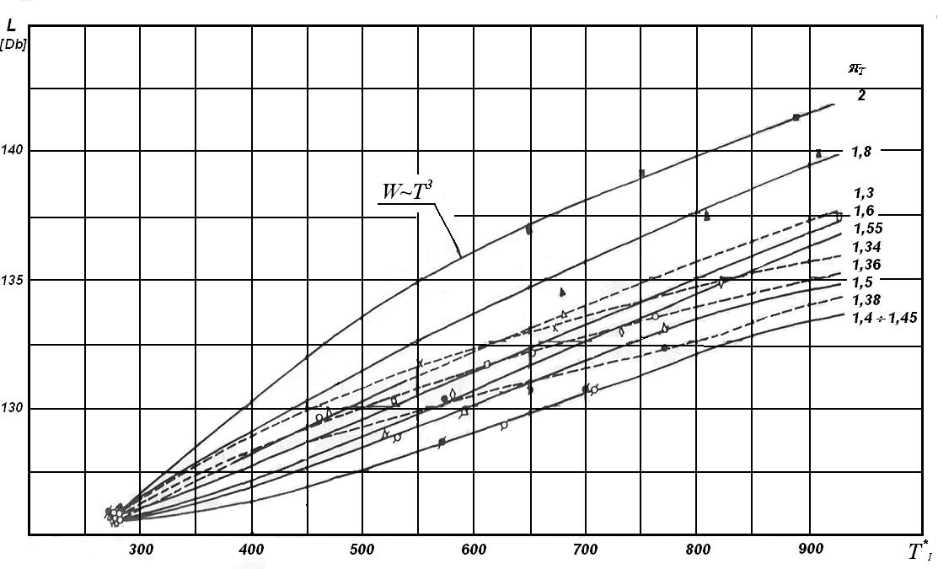

Рис. 5.9

Геометрические характеристики струй составляют основу интегральной модели акустического излучения соосных струй:



Звуковая базовая мощность соосной струи вычисляется по эмпирической формуле Лайтхилла:



Модель акустической мощности соосных струй представлена в



 ,

Где  экспериментальные коэффициенты, которые варьируются в зависимости от режима течения, с учетом нелинейных свойств функйии

 .

Анализ излучения основан на описании нелинейных закономерностей, присущих различным учаскам струи, вариации которых требуют синтеза и оптимизации структуры модели соосных струй – индентификации. В результате можно моделировать процесс генерации акустической мощности в диапазоне эксплуатационного изменения параметров режима работы двигателя. Диапазон применимости модели  ограничивается случаем профиля скоростей .

. Для моделирования звуковой мощности соосных струй, имеющих перевернутый профиль скоростей , Предложенное выражение меняется структурно из-за перераспределения степени влияния трех указанных областей соосной струи на суммарный уровень звуковой мощности. Согласно,изменение геометрических характеристик стрй связано с неизотермичностью потоков внешнего и внутреннего контуров ТРДД. Построенный на гипотезе Прандтля о механизме турбулентного расширения струи вариант полуэмпирического выражения профиля группирования границ неизотермических струй по их длине имеет вид



Для построения профиля границ используются уравнения неразрывности и сохранения количества движения в проекции на ось абсцисс в интегральной форме:

 ;

.

Уравнение сохранения избыточного теплосодержания:

;

Условие поперечного равновесия зоны смешения двух потоков:

 .

Используя универсальный профиль температуры  и условия постоянства стастического давления в зоне смешения, можно получить уравнение распределения плотности в поперечном сечении струи:

 .

Функциональные преоброзования в переменных дают профили безразмерной плотности для неизотермических струй. Уравнения ,относительно которых группируются границы неизотермических струй в функции соотношения термодинамических температур, имеют вид:

 - внутреняя граница;

- внешняя граница

Где функции опеределяются через значения интегралов ,Которые аппроксимируются следующими выражениями:

 ;

;



Приведенные выводы уточняют структуру модели генерации звуковой мощности участками двухконтурной неизотермической струи:



;

 -экспериментальные коэффициенты;

 ;

 ;

 ;



 ;

C=0.27;

 ;

 ;



Полученная структура модели связывает термодинамические параметры, определяющие режим работы двигателя, с уровнем генерируемой акустической мощности. Одноко для работоспособности этой физичной модели требуется ее идентификация. С этой целью используется система ортогональных функций Лаггера седьмого порядка, моделирующая акустическое поле изотермических струй:



Коэффициенты номинальной модели генерации звуковой мощности системой соосных струй получены в результате стастического анализа плотности распределений коэффициентов модели шума для различных сочетаний отношения скоростей вдоль траектории полета ЛА.



Здесь coef11, coef12 определяют структуру функциипервого участка, coef31, coef32 структуру функции третьего участка. Доля излучения акустического шума вторым участком соосной струи оказалась невелика, поэтому коэффициенты для выбранного отношения площадей

опущены; coef4 - коэффициент усиления, обеспечивающий лучшее совпадение результата идентификации модели с экспериментом.

Моделирование изменения звукового давления соосной струи по уровню генерируемой мощности на этапе взлета и набора высоты представлено на рис. 13.

В основе оценки акустического излучения соосной струи для перевернутого профиля лежит идея ее сравнения по акустическим характеристикам с эквивалентной соосной струей обычного профиля с таким же суммарным импульсом. Критерий оптимизации  - условие эквивалентности соосных струй, выражающее постоянство тяги двигателя, получаемой для обычного и перевернутого профилей скорости. Ограничения , -условие минимума звукового давления. Результ моделирования акустического излучения двухконтурным соплом вдоль отдельных участков траектории полета, имеющих перевернутый профиль скоростей, представлен на рис. 14.

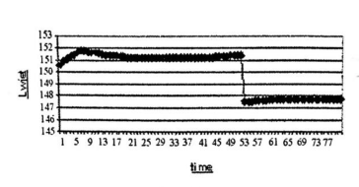

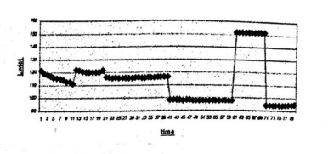

Рис. 5.10

В качестве сравнительной оценки уровней звуковой мощности, генерируемой соосными изотермическими и неизотермическими струями на режимах взлета и посадки, на рис. 15 приведены расчетные кластеры, выделенные в прямоугольных секторах. Расчетные данные соответствуют реальным оценкам уровня звучания только выхлопных струй ТРДД на режимах взлета и посадки.

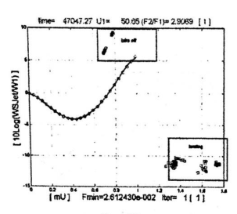

Рис. 5.11

Струйный поток имеет характерные участки, излучающие акустический шум.

1. Механизм турбулентного обмена между газовой струей и внешним потоком является источником акустического излучения.
2. По мере удаления от кромки сопла механизм турбулентного обмена ликвидирует тангенциальные разрывы параметров, устраняя тем самым причину звука.
3. Имеет место падение уровня генерации акустического излучения вдоль направления истечения струи.

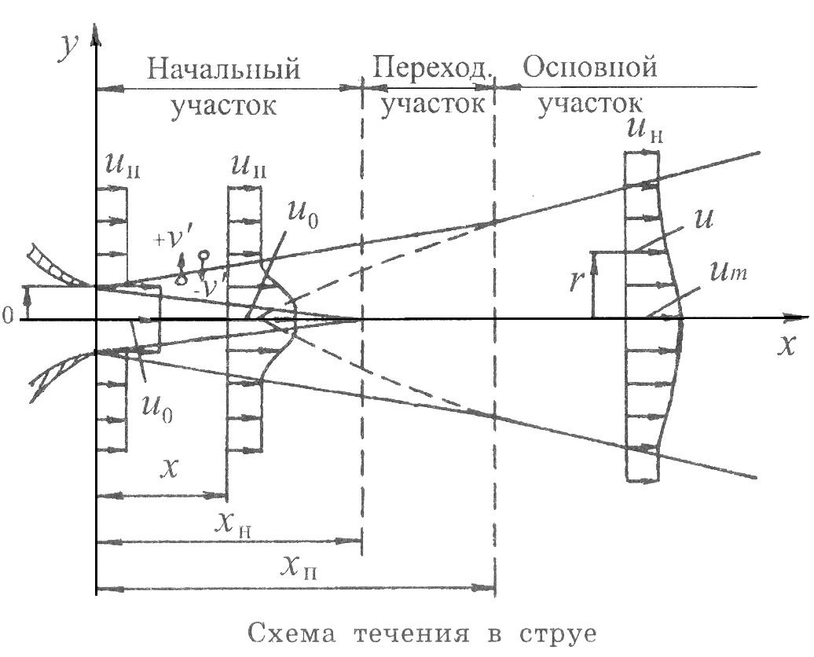

Рис. 5.12

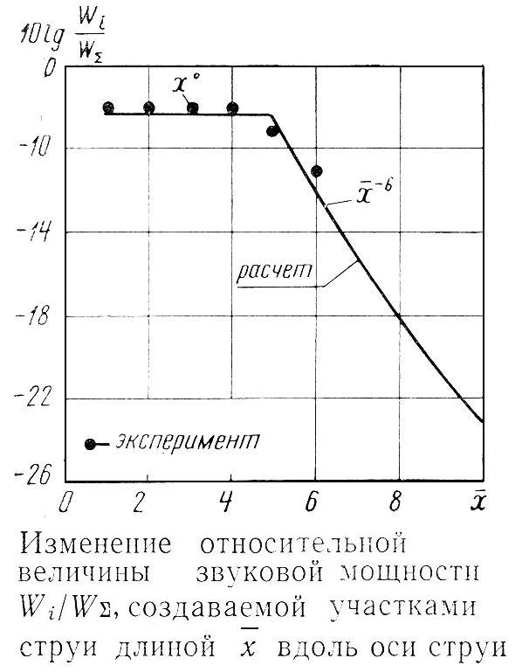

Рис. 5.13

Модель акустического излучения одиночной струи

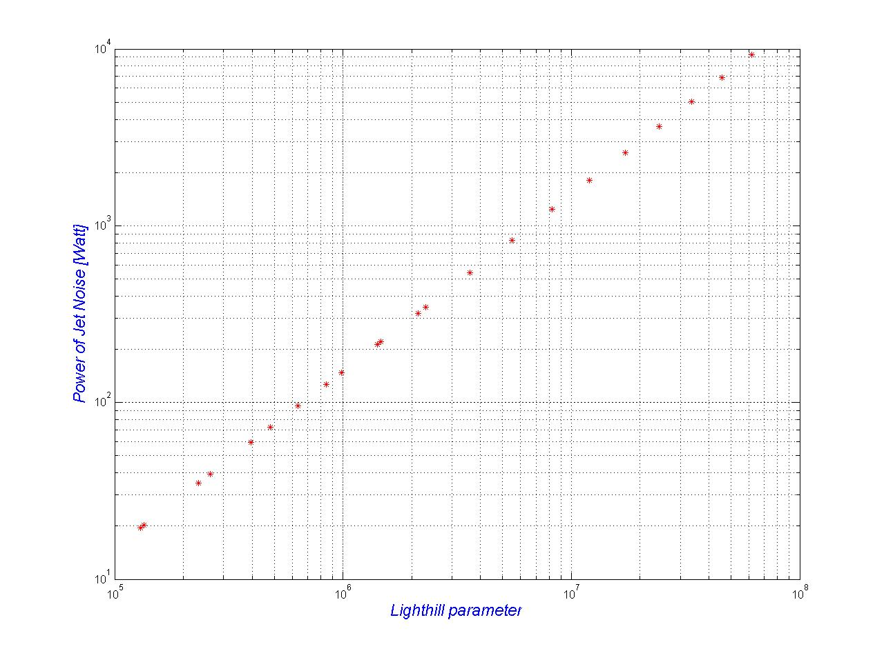

Рис. 5.14

Где







Порядок расчета акустической мощности струи:

1. Задаваемся рядом значений для:

- Скорости истечения реактивной струи 

2. Температуры торможения на срезе сопла 







Исаользуем газодинамические функции

Уравнение неразрывности:



Умножаем последнее выражение на 





Если ввести в рассмотрение газодинамическую функцию



уравнение расхода газа преобразуется к виду



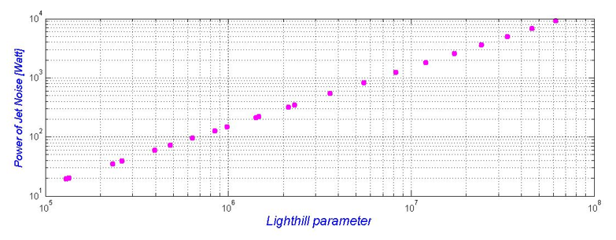

Рис. 5.15 Параметр Лайтхилла

## 5.6. Модель углового распределения акустического шума

- Допускающая идентификацию экспериментальных измерений, согласованных с геометрической моделью полета (рис. 1), имеет структуру:



Существуют и другие структуры моделей, обеспечивающие адекватность модели реальным измерениям. Для учета влияния перечисленных выше факторов на угловое распределение звуковой мощности модель дополняется до структуры, которая учитывает свойства источников, генерирующих звуковую мощность, и преобразуется к виду:



Где

 - угловое распределение;

 - факторы генерации звуковой мощности.

Коэффициенты описывают деформацию углового распределения по расстоянию и лпределяются из решения задачи минимизации



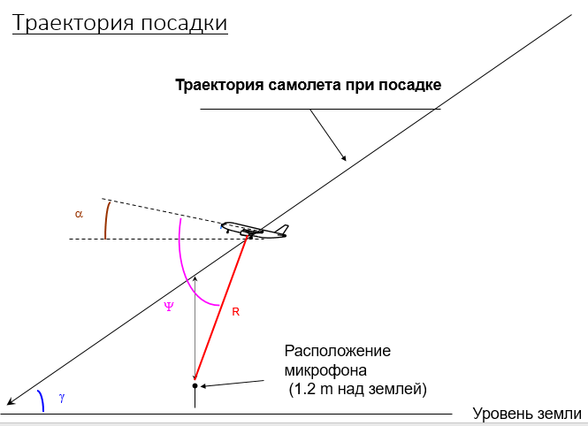

Рис. 5.17

Дата для расчета взял от результатов измерения уровня звукового давления, ПС-90А, R =50m, взлетный режим, MCA, измерения на стенде.

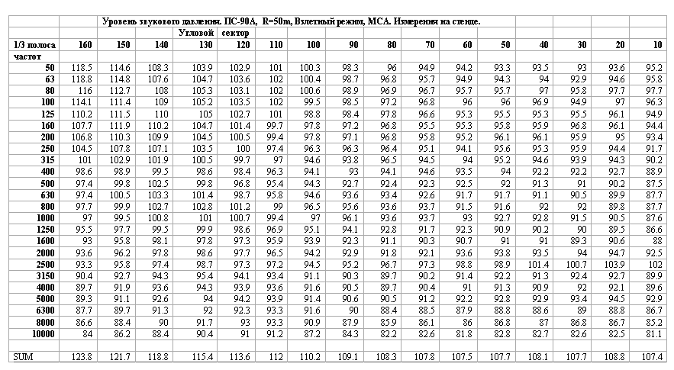

Рис. 5.18

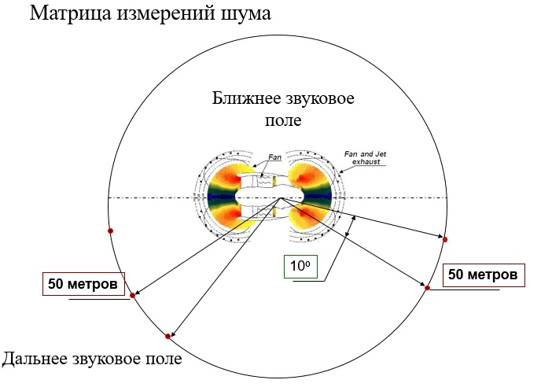

Рис. 5.19

На следующей рисунке изобразит 1/3 октавная полоса частот

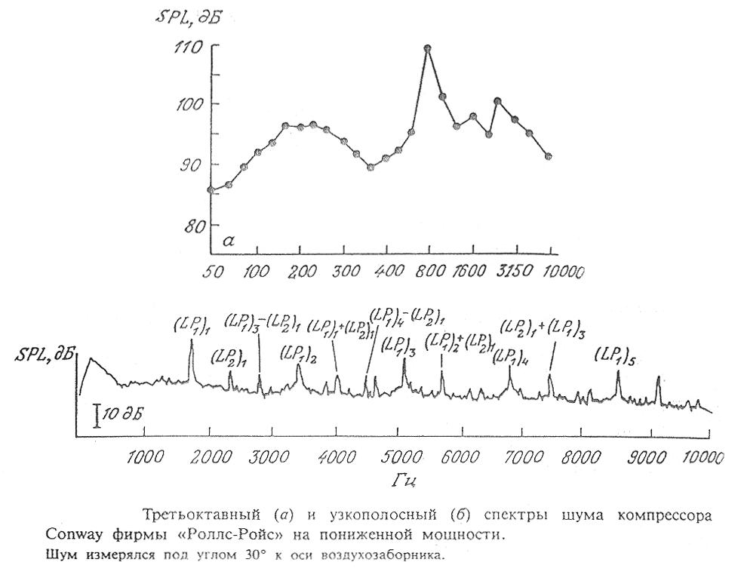

Рис. 5.20

В диапазоне (20-20000) Гц человеческое ухо различает несколько сотен градаций частоты звука, число которых изменяется в зависимости от частоты.

На частоте 400 Гц ширина частотных групп, которые различает человек, составляет **2 1/3**

**Формула энергетического сложения** – расчет суммарного уровня шума всех гармоник



Расчет L по углом с 10o по160o с шагом 10o проподил в программе MatLab.

Ангоритм расчета:

- Расчет

1. Для каждого значение измеренного в момент времени матрицы уровней звукового давления в октавной полосе частот  рассчитать суммарную шумность, исрользуя таблицу B1



* k - Текущее время, i -номер частоты в 1/3 октавной полосе частот



 - Максимальное значение уровня шумности

 - Табличное значение шумности измеренного уровня звукового давления на ой 1/3 октавной частоте.

2. Расчет воспринимаемого уровня шума



3. Расчет воспринимаемого шума с учетом дискретных составляющих и построение:



- Графика воспринимаемого шума

4.Расчет поправки на продолжительность воздействия шума



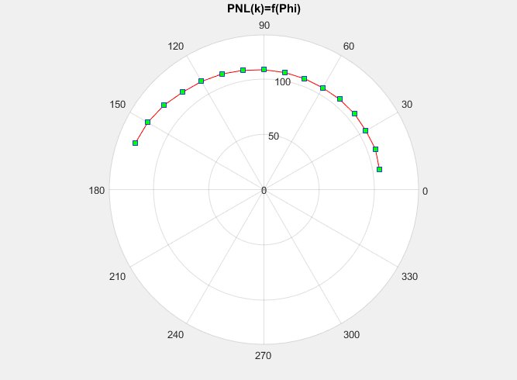

Рис. 5.21 Диаграмму направленности шумности двигателя *PNL(k)=f(φ)* – функция угла направленности на измеритель шума Диапазон изменения углов [100÷1600].

## 5.7. Модель идентифицированная по реальным измерениям , обеспечивающие адекватность модели реальным измерениям.

Для учета влияния перечисленных выше факторов на угловое распределение звуковой мощностимодель дополняется до структуры, которая учитывает свойства источников, генерирующих звуковую мощность, и преобразкется к виду:



Где

 - угловое распределение;

 - факторы генерации звуковой мощности.

Коэффициенты описывают деформацию углового распределения по расстоянию и лпределяются из решения задачи минимизации

(1)

Для того, чтобы найти минимизации уравнении (1) надо дифференцировать:



В случае

(2)

Система уравнение (2) всегда есть множество решений.

В случае



Поставим где R = 50,100,250,500,1000,2000,4000 м

И 

Решим систему уравнение по каждому 4 уравнений из системы сдедующим:

(3)

Модель четвертого порядка, идентифицированная по реальным измерениям, дает модели коэффициентов, аккумулирующих информацию о свойствах типа ЛА, его рехимах работы и угловой неравномерности звукового давления вдоль контура (рис. 5). Возможны и другие формы представления зависимости коэффициентов модели звуковой.

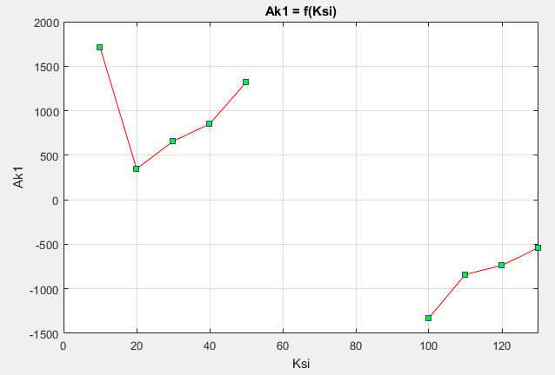

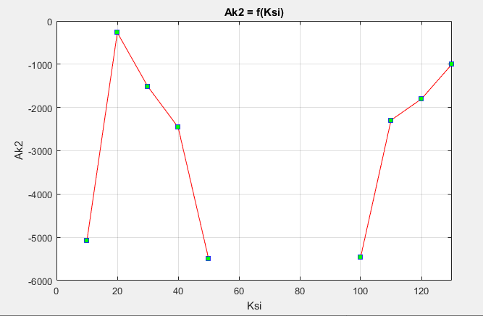

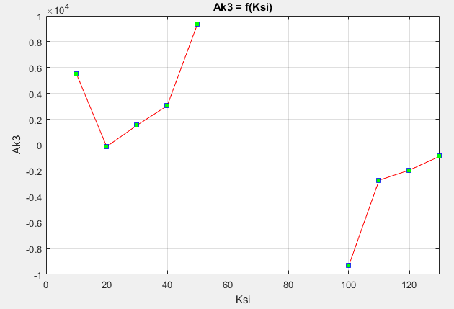

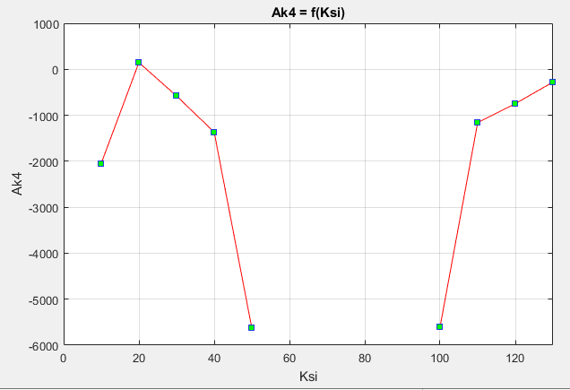

Рис. 5.22 

## 5.8. Модель распространения, учитывающая поглощение звуковой мощности, основана на принятых международных акустических стандартах.

INМ основан на уравнениях SAE ARP 866A, NMSim - на стандарте ISO 9613, который в настоящее время рассматривается для возможного принятия вместо 866А. Существуют и другие модели, в которых для расчета условий распространения акустических сигналов на большие расстояния необходимо знать структуру атмосферного акустического канала, т. е распределение температуры и скорости ветра. Эти данные можно получить из глобальных моделей атмосферы, например МSIS, и открытых метеорологических данных NOAA (США). Свойства распространения акустического сигнала можно интерпретировать регрессионными моделями для этапов подлета и отлета относительно контрольной точки. Изменения уровня звучания моделируются изменением уровня шума относительно точки измерения по комплексу  (рис. 7.8).

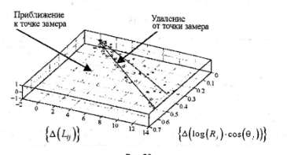

Рис. 5.23

Информация, которая необходима для идентификации шума типа ЛА на местности, содержится в матрице измерений уровней звукового давления третьоктавной полосы, согласованных с положениями летательного аппарата на траектории, согласно геометрической модели полета.

Представленная структура модели угловой неравномерности позволяет описать:

1) уровень звукового давления в точке наблюдения на произвольном расстоянии Ri; и угловом секторе летательного аппарата относительно его положения иа траектории;

2) угловую неравномерность звукового давления для гармоник произвольной разбивки полосы частот (третьоктавные полосы, декада, сплошной спектр и т. д. — способ разбивки определяется решаемой задачей) в точке наблюдения на расстоянии ; и угловом положении от летательного аппарата относительно его положения иа траектории.

Расчет по модели распространения производится с расстояний:

L = 50,100,250,500,1000,2000,3000,4000,5000,6000,7000,8000 м от двигателя.

Закон обратных квадратов:

В дальнем акустическом поле интенсивность звука изменяется обратно пропорционально квадрату расстояния от источника звука. Область пространства, в котором выполняется закон обратно пропорционального изменения звукового давления как функции расстояния от источника звука, называется дальним акустическим полем.



- уровень звукового давления для двух разных точек пространства, положение которых в одном и том же направлении в пространстве определено их расстояниями от источника звука:

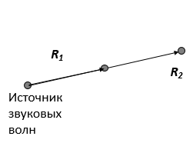



Ослабление шума при изменении расстояния с учетом эффекта поглощения определяется соотношением



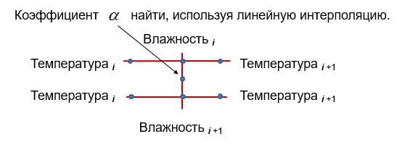

Коэффициент от приложений 16.” Охрана окружающей среды – Том I”.

Исходные данные для расчета показывает следующие таблицы:

Таблица 1: Относительная влажность 50 % и температура, o C

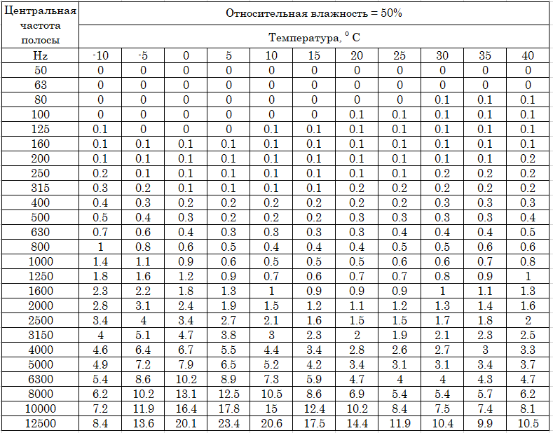

Таблица 2: Относительная влажность 60 % и температура, o C

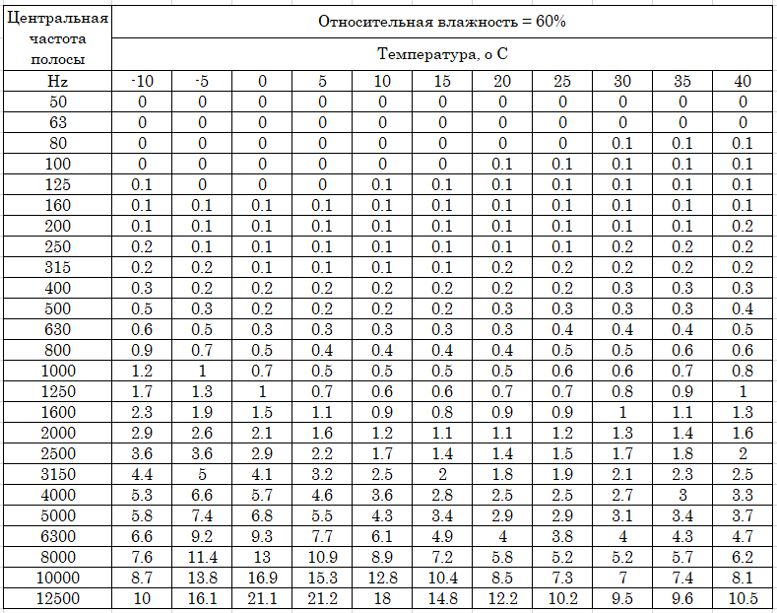

Таблица 3: Относительная влажность 70 % и температура, o C

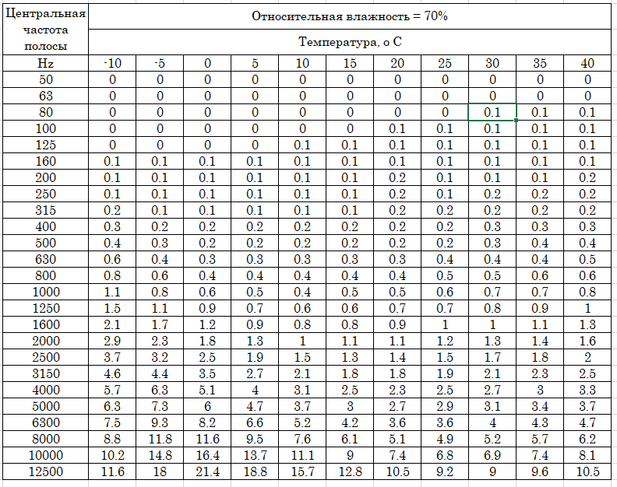

Таблица 3: Относительная влажность 80 % и температура, o C

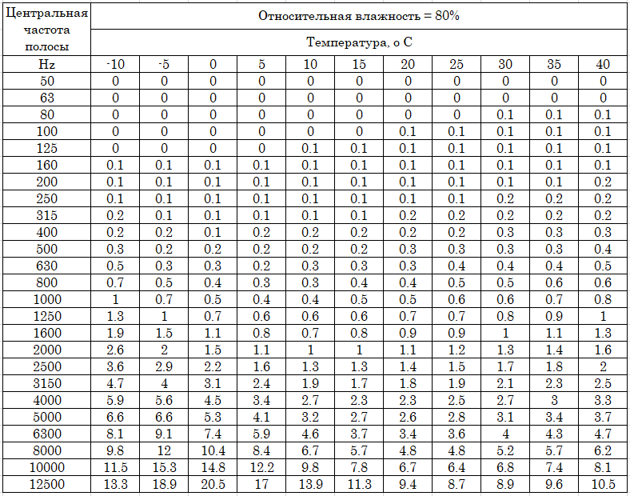

Из исходных данных найдем коэффициент методом линейной интерполяцией, результаты следующие:

Таблица 5: Относительная влажность 52 % и температура, o C

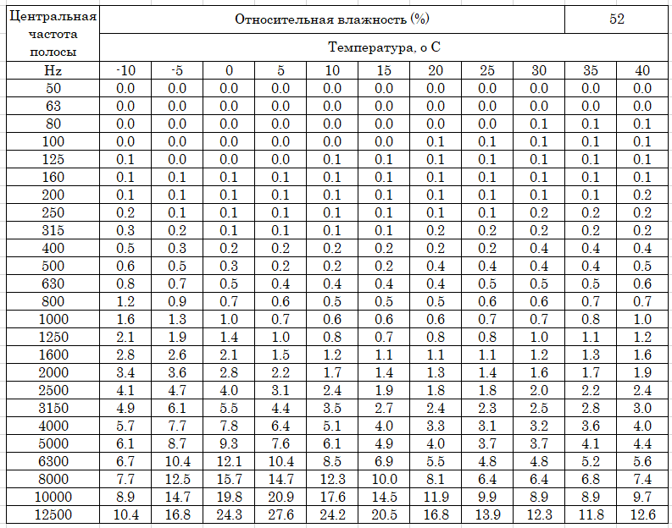

Таблица 6: Относительная влажность 58 % и температура, o C

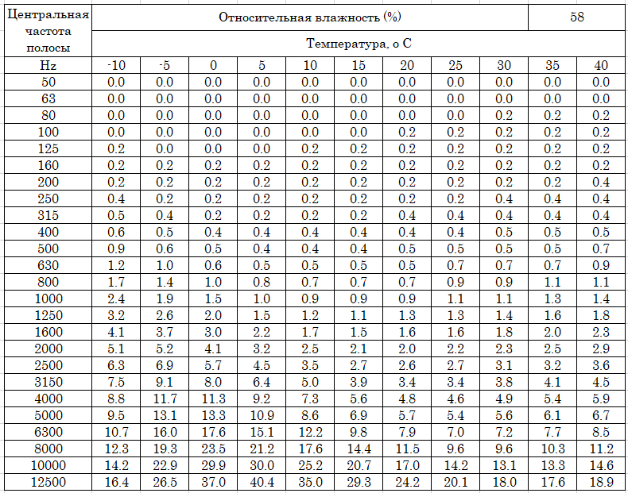

Таблица 7: Относительная влажность 68 % и температура, o C

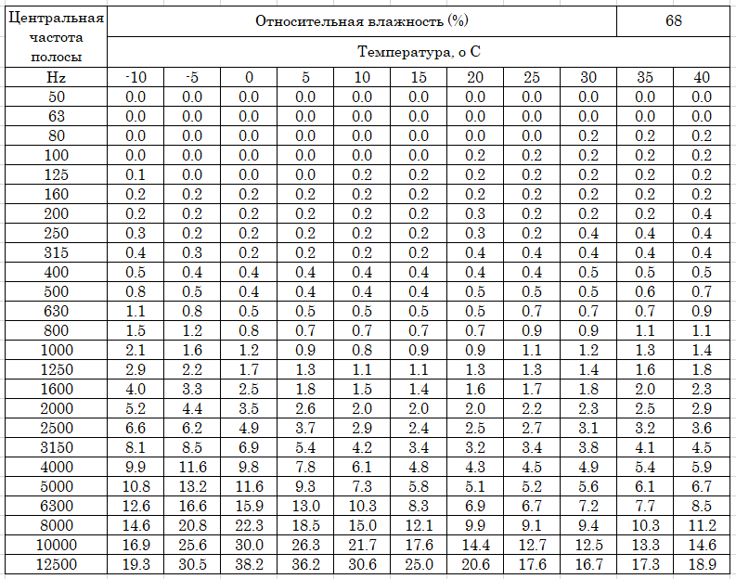

Таблица 8: Относительная влажность 78 % и температура, o C

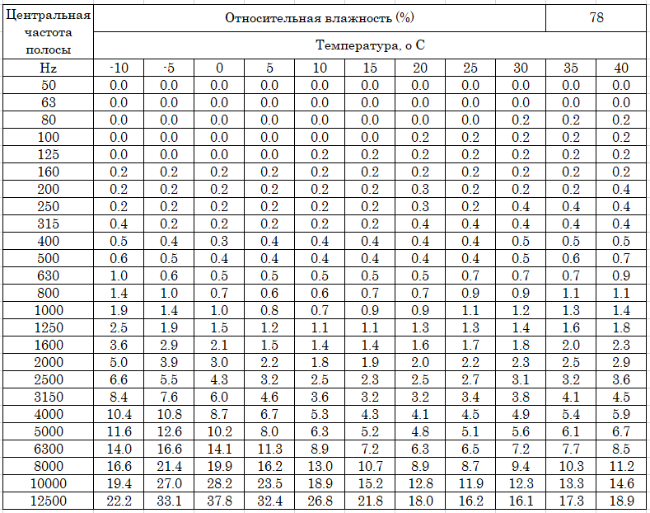

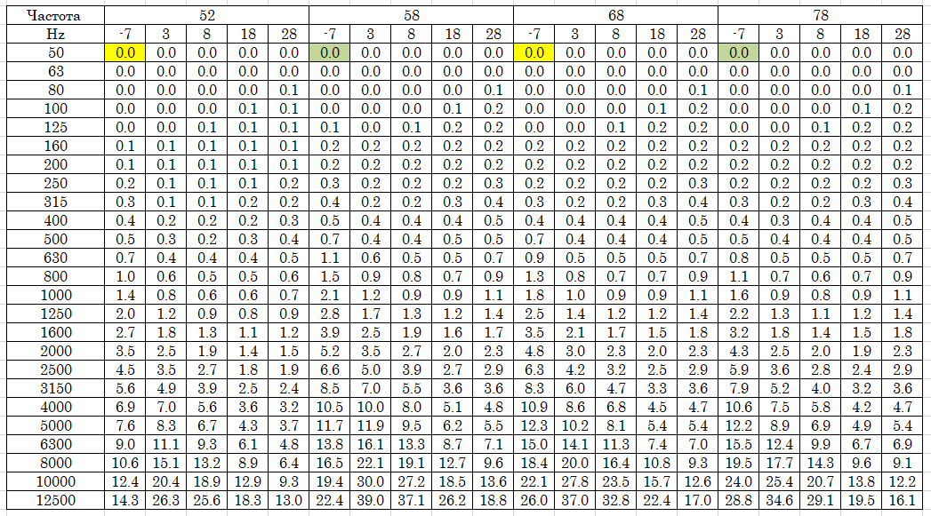Таблица 9.

Результаты расчета показывает сдедующим:

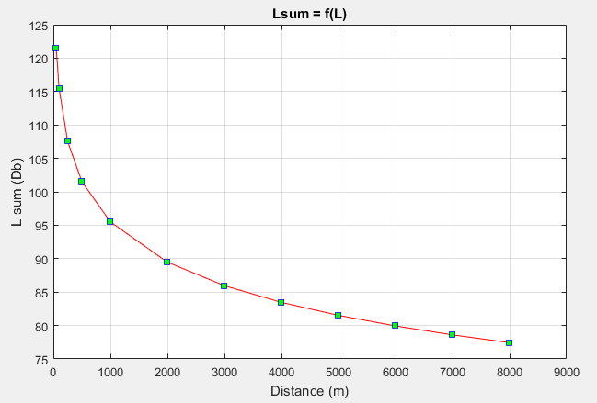

Рис. 5.24 Изменение суммарного звукового давления как функция расстояния от источника до приемника звука при разных значениях влажности и температуре окружающего воздуха.

# **6. Распределение шума на местности.**

Расчет шума на местности выполняется в несколько этапов:

1-й этап – идентификация характеристик отдельных источников шума  (соосные струи, вентилятор) по экспериментальным данным, построение номинальной модели;

2-й этап — идентификация коэффициентов  модели углового распределения по экспериментальным спектрам звукового давления излучаемого ЛА, измеренным в отдельных точках на земле, включая контрольные;

3-й этап — моделирование распространения звукового давления.

4-й этап — проецирование шума и оценка контуров уровней звукового давления на местности.

Модель представленной структуры позволяет выявить тренды коэффициентов. А модели распределения, которые являются функциями газодинамических параметров, задающих тип двигателя и ЛА, его конструктивных особенностей, компоновки на летательном аппарате и др. и выполнить параметрический анализ шума типов ЛА, а также прогнозировать и оценивать уровень звукового давления для существующих и вновь проектируемых силовых установок в районах аэропорта.

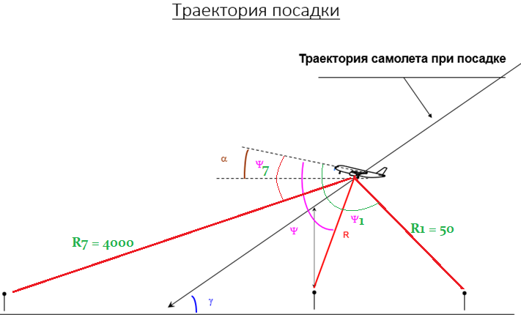

Рис. 6.1

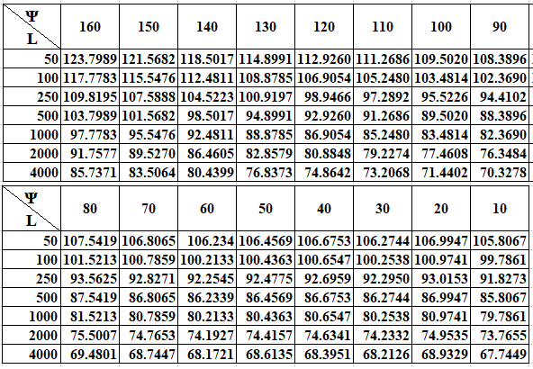

Рис. 6.2 Результаты расчета  на программе MathLab

На основе предложенной модели сделаны оценки угловой неравномерности и контуров шума на местности (рис. 7.12). Выявлена реально существующая неравномерность излучения звуковой мощности в полете, в отличие.

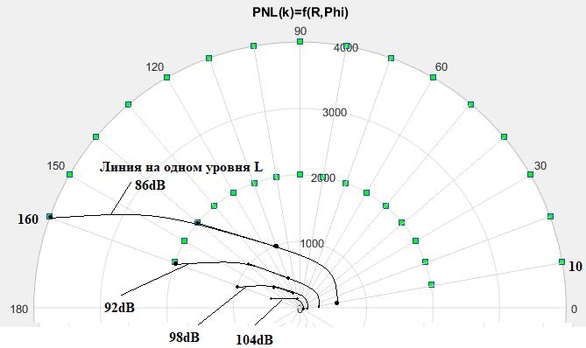

Pис. 6.3 Распределение шума на местности

Методы снижение шума ГТД

Снижение шума ТРДД может быть достигнуто путем заглушения или струи (в зависимости от того, какой из этих источников является доминирующим) или вентилятора и струи одновременно, если уровни их шума соизмеримы.

Снижение шума вентилятора достигается его рациональным акустическим проектированием и применением системы шумоглушения, представляющей собой облицовку поверхностей каналов ТРДД звукопоглощающими конструкциями.

Метод модификацией лопаток вентилятора -снижение уровня турбулентности на задней кромке лопатки путем вдува.

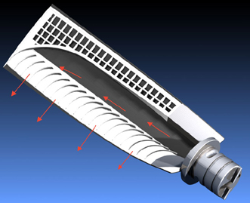

Рис. 8.3 Лопатка вентилятора

Метод звугопоглащения

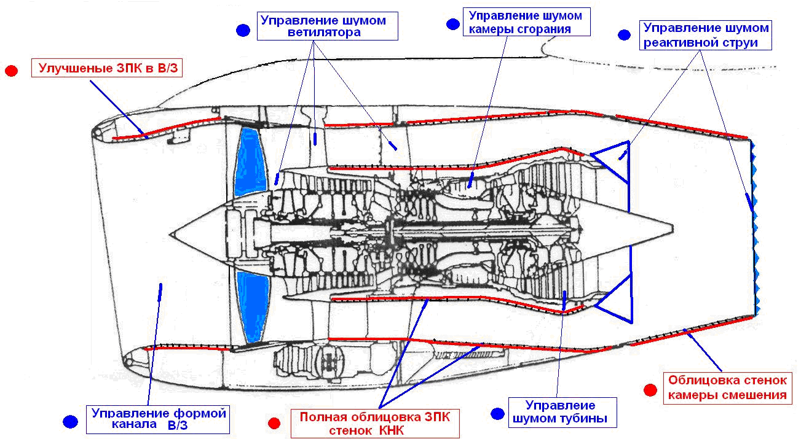

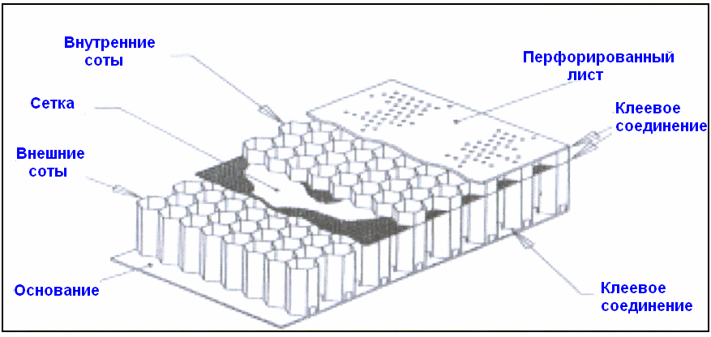

Рис. 8.4

Метод модификацией конструкции сопла

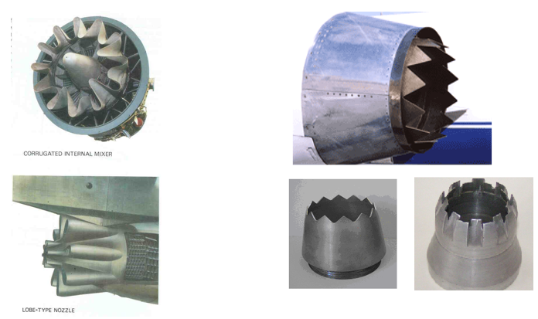

Рис 8.5

# **Список использованных источников**

1. Л.Л Картовицкий, А.Б. Агульник. Разработка и идентификация параметрической модели шума ЛА на местности на основе математического моделирования вентилятора и двухконтурного сопла ТРДД на нерасчетных режимах. – Гидроавиасалон.2006.
2. Мунин А.Г. и др. Аэродинамические источники шума. – М.:Маширостроение.1981.
3. В.Ф. Самохин Курс лекций по Шум ГТД.
4. <https://studfile.net/preview/6881899/page:213/>